Министерство образования Республики Беларусь
Учреждение образования
«Гомельский государственный университет
имени Франциска Скорины»

И.В. СЕМЧЕНКО, Е.Б. ШЕРШНЁВ,
А.Н. КУПО, В.В. ГРИЩЕНКО

ОПТИКА

Практическое пособие

для студентов специальности
1 – 02 05 04 04 Физика. Техническое творчество

Гомель
УО «ГГУ им. Ф. Скорины»
2014

УДК 537(075.8)
ББК 22.33я73
Б 158

Рецензенты:
В. Е. Гайшун, кандидат физико-математических наук, доцент кафедры оптики Учреждения образования «Гомельский государственный университет имени Франциска Скорины»
П. В. Астахов, кандидат физико-математических наук, доцент, начальник кафедры естественных наук Гомельского инженерного института МЧС Республики Беларусь

Рекомендовано к изданию научно-методическим советом
учреждения образования «Гомельский государственный
университет имени Франциска Скорины»

Б 158 | Семченко, И. В.  Общая физика : практическое пособие по оптике и атомной физике для студентов нефизических специальностей / И.В. Семченко, Е.Б. Шершнёв А. Н. Купо, В.В. Грищенко; М-во образования РБ, Гомельский государственный университет им. Ф.Скорины. – Гомель : ГГУ им. Ф. Скорины, 2014. – 148 с.
ISBN 978–985–439–440–4

Практическое пособие ставит целью оказание помощи студентам специальности 1 – 02 05 04 04 «Физика. Техническое творчество» в изучении основных оптических явлений и методов проведения физического эксперимента в ходе лабораторного практикума.

УДК 537(075.8)
ББК 22.33я73

ISBN 978–985–439–440–4 © Семченко И.В., 2011
© УО «Гомельский государственный
университет имени Франциска Скорины»,

2011
Содержание

Введение 4
Тема 1 Фотометрия 5
Лабораторная работа 1 10
Изучение основных законов фотометрии 10
Тема 2 Основные явления и законы геометрической оптики 14
Лабораторная работа 2 19
Определение фокусных расстояний линз методом Бесселя 19
Лабораторная работа 3 20
Изучение основных характеристик микроскопа 20
Тема 3 Интерференция света 24
Лабораторная работа 4 30
Определение радиуса кривизны линзы и длины световой волны с помощью колец Ньютона 30
Лабораторная работа 5 33
Определение длины световой волны при помощи бипризмы Френеля» 33
Тема 4 Дифракция света 37
Лабораторная работа 6 42
Изучение дифракции света при помощи газового лазера 42
Лабораторная работа №7 46
Изучение дифракции света Фраунгофера и осуществление пространственной фильтрации изображения 46
Тема 5 Поляризация света 53
Лабораторная работа № 8 60
Изучение поляризации света 60
Лабораторная работа № 9 64
Изучение явления вращения плоскости поляризации 64
Тема 6 Дисперсия света 68
Лабораторная работа № 10 70
Определение средней дисперсии и измерение показателей преломлений веществ рефрактометром ИРФ-454 70
Тема 7 Поглощение света 78
Лабораторная работа 11 81
Исследование поглощения света в растворе с помощью колориметра КФК-2 81
Литература 86

Введение

В соответствии с учебным планом специальности 1 – 02 05 04 04 Физика. Техническое творчество предусмотрен лабораторный практикум в размере 42 часов.
Описание и методика проведения этих работ даны в настоящем практическом пособии. Каждая работа содержит краткое изложение сущности изучаемых явлений, сведения об экспериментальной методике, положенной в основу лабораторной работы, подробное описание проведения измерений, дается описание используемых приборов.
Выполнение каждой лабораторной работы связано с необходимостью предварительного изучения определенной теоретической части курса. Необходимо помимо данного пособия ознакомиться с соответствующим разделом учебника и конспектом лекций, т. е. разобраться в том, какое явление изучается, какие величины измеряются.
Работа в лаборатории является одним из основных элементов процесса изучения физики, поскольку учит самостоятельно воспроизводить и анализировать важнейшие физические явления, получать правильные числовые значения измеряемых величин, сопоставлять их с имеющимися теоретическими соотношениями.
Данное практическое пособие разработано авторами на основании многолетнего опыта проведения лабораторных работ по курсу «Общая физика».

Тема 1 Фотометрия

Основные понятия по теме

Раздел физики, занимающийся измерением характеристик оптического излучения, называется фотометрией. Для прикладной светотехники важна как объективная энергетическая характеристика света, так и мера воздействия света на глаз наблюдателя. Поэтому в фотометрии приходится вводить двойные единицы измерения: энергетические (оцениваемые по объективным энергетическим характеристикам) и фотометрические (оцениваемые по воздействию на глаз). Энергетические и фотометрические величины взаимосвязаны. Основной фотометрической величиной является единица силы света – кандела. Кандела (Кд) – это сила света, излучаемого перпендикулярно поверхности черного излучателя с площади 1/6⋅10⁻⁵м² при температуре затвердения платины, находящейся под давлением 101 325 Па.
Рассмотрим точечный источник, сила света которого равна I, и выделим телесный угол dΩ с вершиной в точке нахождения источника (рисунок 1.1).
I
dΩ
dS₀
dS
α

Рисунок 1.1 – Излучение точечного источника

Величина

$dΦ=I⋅dΩ$ ( 1.1 )

называется элементарным световым потоком, излучаемым в пространство, ограниченное углом dΩ. Единицей светового потока является люмен (1 Лм = 1 Кд × 1 ср., где 1 ср (стерадиан) – единица измерения сферического угла).
Если сила света источника не зависит от направления наблюдения (такой источник называется изотропным), то полный световой поток, излучаемый источником по всем направлениям, равен

$Φ=4π⋅I$ ( 1.2 )

На пути светового потока расположим элементарную площадку dS, нормаль к которой образует угол α с направлением распространения света. Отношение светового потока к площади освещаемой поверхности

$Ε=\frac{dΦ}{\text{dS}}$ ( 1.3 )

называется освещенностью, которая измеряется в люксах (1 Лк = 1 Лм / м²).
Построим также площадку dS₀ , перпендикулярную к направлению наблюдения и находящуюся на том же расстоянии r от источника света, что и площадка dS . Учитывая, что

${\text{dS}}_{0}=r^{2}dΩ=\text{dS}⋅\text{cos}α$ ( 1.4 )

и используя соотношение ( 1.1 ), из формулы ( 1.3 ) получаем

$Ε=\frac{Ι⋅\text{cos}α}{r^{2}}$ ( 1.5 )

Таким образом, освещенность поверхности обратно пропорциональна квадрату расстояния от источника света (закон обратных квадратов) и прямо пропорциональна силе света и косинусу угла падения света на поверхность (закон косинусов).
Если источник света – некоторая поверхность, то для ее характеристики вводятся такие величины, как светимость и яркость.
Пусть площадка dS излучает свет. Тогда светимость можно определить как световой поток, испускаемый с единицы площади:

$R=\frac{dΦ}{\text{dS}}$ ( 1.6 )

Светимость, как и освещенность, измеряется в люксах (Лк).
В свою очередь яркостью называют силу света, испускаемого с единицы видимой поверхности в данном направлении:

$Β=\frac{dΙ}{\text{dS}⋅\text{cos}α}$ ( 1.7 )

Из формулы ( 1.7 ) следует, что яркость источника В может зависеть от угла α. Однако существуют источники света, для которых яркость не зависит от направления наблюдения, то есть В (α) = const . Такие источники подчиняются закону Ламберта:

$Ι=Ι_{0}⋅\text{cos}α$ ( 1.8 )

и для них справедливо соотношение

$R=π⋅B$ ( 1.9 )

Если свечение поверхности обусловлено освещением её внешним источником, то светимость связана с освещенностью соотношением:

$R=ρ⋅Ε$ ( 1.10 )

где ρ – коэффициент рассеяния (отражения) света.
Явление испускания электронов веществом под действием падающего света получило название фотоэффекта. Различают внешний фотоэффект, когда испущенные электроны покидают пределы тела, и внутренний фотоэффект, когда электроны, потерявшие связь со своими атомами, остаются внутри тела, изменяя его электропроводность. Основные закономерности внешнего фотоэффекта впервые были исследованы русским физиком А. Г. Столетовым в 1888-90 гг. На основании обобщения опытных данных установлены следующие основные законы внешнего фотоэффекта:
1. При неизменном спектральном составе света сила фототока насыщения прямо пропорциональна падающему на катод световом потоку.
2. Максимальная кинетическая энергия вырванных светом электронов линейно растет с увеличением частоты света и не зависит от его интенсивности.
3. Фотоэффект не возникает, если частота света меньше некоторой, характерной для каждого вещества величины ν_{min} , называемой красной границей фотоэффекта.
Явление фотоэффекта может быть объяснено только исходя из квантовых представлений о природе света. Развивая квантовую теорию Планка, Эйнштейн выдвинул гипотезу, согласно которой не только испускание и поглощение, но и распространение света происходит порциями (квантами), энергия которых пропорциональна частоте света:

$E=h⋅ν$ ( 1.11 )

Применяя закон сохранения энергии для объяснения явления фотоэффекта, Эйнштейн установил соотношение, которое получило название основного уравнения фотоэффекта:

$h⋅ν =A+\frac{{mυ}^{2}}{2}$ ( 1.12 )

где А – работа выхода электрона из вещества;
mυ² /2 – кинетическая энергия вырванного электрона;
h – постоянная Планка.
Согласно Эйнштейну, каждый фотон взаимодействует только с одним электроном. Энергия фотона полностью передается электрону, при этом часть энергии тратится на совершение работы выхода электрона из вещества, а оставшаяся часть идет на сообщение ему кинетической энергии. Из (1.12) для красной (низкочастотной) границы фотоэффекта имеем:

$ν_{\text{min}}=\frac{A}{h}$ ( 1.13 )

Если подать на фотоэлемент задерживающее напряжение, то электроны будут тормозиться на пути к аноду. При определенной величине задерживающего напряжения будет выполняться соотношение:

${\text{eU}}_{з}=\frac{{\text{mv}}^{2}}{2}$, ( 1.14 )

то есть кинетическая энергия вырванных электронов полностью расходуется на преодоление задерживающего напряжения.
В этом случае даже самые быстрые электроны не достигают анода. Фототок перестает существовать, и уравнение Эйнштейна (1.12) с учетом соотношения (1.14) может быть записано в виде:

$hν =A+\frac{{\text{mv}}^{2}}{2}=A+e U_{з}$ ( 1.15 )

На использовании явления внешнего фотоэффекта основана работа вакуумных и газонаполненных фотоэлементов. Основными характеристиками вакуумного фотоэлемента являются его вольтамперная, световая, спектральная характеристики и интегральная чувствительность. Под вольтамперной характеристикой понимают зависимость силы фототока от приложенного напряжения, т.е. i = f(U). Световой характеристикой называется зависимость силы фототока от величины светового потока, т.е. i = f(Ф). Световой поток в пределах малого телесного угла Ω равен (см.(1.1)):

$Φ=Ι⋅Ω$ ( 1.16 )

где I – сила света источника;
Ω – телесный угол, в котором распространяется свет.
Поскольку Ω=S/r², то для светового потока справедливо выражение:

$Φ=\frac{Ι⋅S}{R^{2}}$, ( 1.17 )

где S – площадь входного окошка фотоэлемента, на который опирается телесный угол;
R – расстояние от источника света до фотоэлемента.
Под спектральной характеристикой понимают зависимость силы фототока от длины падающего света, т.е. i = f(λ). Интегральной чувствительностью фотоэлемента j называется отношение силы фототока i к величине светового потока Ф:

$j=\frac{i}{Φ}$ ( 1.18 )

Вопросы для самоконтроля

- В чем разница между энергетическими и фотометрическими величинами?
- Основные фотометрические величины и единицы их измерения.
- Закон обратных квадратов. Закон косинусов.
- Какие источники света называются ламбертовскими?
- Чем отличается внешний фотоэффект от внутреннего?
- Сформулировать основные законы внешнего фотоэффекта.
- Что такое "красная граница" фотоэффекта?
- Назвать основные характеристики вакуумного фотоэлемента.
- Уравнение Эйнштейна для внешнего фотоэффекта.
- Роль разности потенциалов между анодом и катодом при работе фотоэлемента (рассмотреть с точки зрения электростатики).

Лабораторная работа 1

Изучение основных законов фотометрии

Цель работы: знакомство с основными фотометрическими понятиями, величинами и экспериментальная проверка законов освещенности.
Приборы и принадлежности: фотометрический прибор на основе селенового фотоэлемента, осветитель, набор диафрагм, матовое стекло, линза, комбинированный цифровой прибор типа 4323А, источник электрического питания типа ИЭПП-2, соединительные провода.

Описание установки:

Фотометрический прибор состоит из камеры и разъемного корпуса прямоугольной формы. Внутри камеры вмонтирован селеновый фотоэлемент, провода которого выведены на торцевую часть прибора. Фотоэлемент закреплен в специальной оправе, которая может поворачиваться вокруг горизонтальной оси в пределах угла ϕ = 90°. Отсчет угла поворота осуществляется по угловой шкале, расположенной на лицевой стороне камеры. Селеновый фотоэлемент состоит из металлической подложки, на одной стороне которой нанесен слой селена толщиной около 0,1 мм. Сверху этот слой покрыт прозрачным электродом. Согласно первому закону фотоэффекта, сила фототока насыщения пропорциональна падающему потоку:

$i=γ⋅Φ$ ( 1.19 )

где γ – интегральная чувствительность фотоэлемента.
Селеновый фотоэлемент имеет спектральную характеристику чувствительности, близкую к кривой видимости человеческого глаза. Это позволяет использовать фотоэлемент для фотометрирования дневного света.
Внутри прямоугольного корпуса помещается осветитель с электролампочкой, который может перемещаться вдоль продольной оси прибора. Величина перемещения отсчитывается по линейке, закрепленной на лицевой стороне прибора. В набор также входят линзы в оправе, матовое стекло, набор диафрагм, исследуемая электрическая лампочка, реостат. Питание электролампочек осуществляется с помощью универсального источника электрического питания ИЭПП-2. Величина фототока измеряется с помощью комбинированного цифрового прибора типа 4323А.

Ход работы

- Цифровой прибор типа 4323А подключить к зажимам фотоэлемента, которые выведены на торцевую часть фотометрического прибора.
- На передней панели цифрового прибора переключатель предела измерений поставить в положение «μА» и установить предел измерений – 50 мкА, переключатель величины измерений – в положение «I».
- Установить фотоэлемент перпендикулярно оси прибора (ручку – на нулевую отметку угловой шкалы).
- Лампочку осветителя, которая находится внутри прямоугольного корпуса фотометрического прибора, соединить с универсальным источником электрического питания.

Упражнение 1 Исследование зависимости освещенности от расстояния до источника света.

- Установить осветитель на десятом делении шкалы фотометрического прибора.
- Для получения параллельного пучка света между источником и фотоэлементом установить линзу в оправе.
- С помощью ручки реостата на передней панели источника электрического питания подать на лампочку такое напряжение, которое соответствует ее максимальному значению мощности.
- Снять показания цифрового прибора i₁₀ при данном расстоянии.
- Не меняя напряжения, установить осветитель на 20 и 30 делениях шкалы и снять отсчеты i₂₀ и i₃₀.
- Используя полученные данные, проверить справедливость закона обратных квадратов:

$\frac{i_{\text{10}}}{i_{\text{20}}}=\frac{r_{\text{20}}^{2}}{r_{\text{10}}^{2}};$ $\frac{i_{\text{20}}}{i_{\text{30}}}=\frac{r_{\text{30}}^{2}}{r_{\text{20}}^{2}};$ $\frac{i_{\text{10}}}{i_{\text{30}}}=\frac{r_{\text{30}}^{2}}{r_{\text{10}}^{2}}\text{.}$

Упражнение 2 Исследование зависимости освещенности от угла падения света

- Установить осветитель на десятом делении шкалы фотометрического прибора.
- Между осветителем и фотоэлементом установить линзу в оправе.
- Подать на лампочку напряжение, соответствующее ее максимальному значению мощности, и снять отсчет i₀.
- Не меняя напряжения на лампе и расстояние r, повернуть фотоэлемент на 30⁰ и 45⁰, и снять отсчеты i₃₀ и i₄₅.
- Используя полученные данные, проверить справедливость закона косинусов:

$\frac{i_{0}}{i_{\text{30}}}=\frac{\text{cos}0^{∘}}{\text{cos}{\text{30}}^{∘}};$ $\frac{i_{\text{30}}}{i_{\text{45}}}=\frac{\text{cos}{\text{30}}^{∘}}{\text{cos}{\text{45}}^{∘}};$ $\frac{i_{0}}{i_{\text{45}}}=\frac{\text{cos}0^{∘}}{\text{cos}{\text{45}}^{∘}}\text{.}$

Упражнение 3 Исследование зависимости светового потока от площади освещенной поверхности

- Убрать линзу и повернуть фотоэлемент перпендикулярно падающему свету (установить ручку на нулевую отметку угловой шкалы).
- Установить осветитель на десятом делении шкалы.
- С помощью реостата подать на лампочку такое напряжение, которое соответствует ее максимальному значению мощности.
- Поместить между фотоэлементом и световым источником матовое стекло в оправе (при этом площадь открытой поверхности фотоэлемента равна 9 см²). Снять величину фототока i₉ .
- Установить перед фотоэлементом последовательно диафрагмы с площадью 6 см² и 3 см² и снять соответственно показания цифрового прибора i₆ и i₃.
- Построить график зависимости i = f(S) и убедиться в линейной зависимости светового потока от площади поверхности при постоянной освещенности.

Тема 2 Основные явления и законы геометрической оптики

Основные понятия по теме

Геометрическая оптика – это приближенное рассмотрение распространения света в предположении, что свет распространяется вдоль некоторых линий – лучей (лучевая оптика). В этом приближении пренебрегают конечностью длин волн света, полагая, что λ→0. Геометрическая оптика позволяет во многих случаях достаточно хорошо рассчитать оптическую систему. Но в ряде случаев реальный расчет оптических систем требует учета волновой природы света, расчет в рамках геометрической оптики дает приближенный результат, иногда неверный даже на качественном уровне.
Закон прямолинейного распространения света утверждает, что в однородной среде свет распространяется прямолинейно.
Если среда неоднородна, т.е. ее показатель преломления изменяется от точки к точке, или, то свет не будет распространяться по прямой.
При наличии резких неоднородностей, таких как отверстия в непрозрачных экранах, границы этих экранов, наблюдается отклонение света от прямолинейного распространения.
Закон независимости световых лучей утверждает, что лучи при пересечении не возмущают друг друга. При больших интенсивностях этот закон не соблюдается, происходит рассеяние света на свете.
Законы отражения и преломления утверждают, что на границе раздела двух сред происходит отражение и преломление светового луча. Отраженный и преломленный лучи лежат в одной плоскости с падающим лучом и перпендикуляром, восстановленным к границе раздела в точке падения.
Угол отражения равен углу падения (рисунок 2.1).
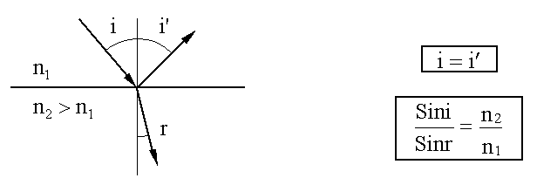
Рисунок 2.1 – Законы отражения и преломления

Отношение синуса угла падения к синусу угла преломления равно отношению показателя преломления второй среды к показателю преломления первой.

$$\frac{\text{sin}\left(i\right)}{\text{sin}\left(r\right)}=\frac{n_{2}}{n_{1}}$$

При увеличении угла падения i угол преломления тоже увеличивается, при этом интенсивность отраженного луча растет, а преломленного – падает (их сумма равна интенсивности падающего луча). При каком-то значении i = i_{кр} угол r = π/2, интенсивность преломленного луча станет равной нулю, весь свет отразится. При дальнейшем увеличении угла i > i_{кр} преломленного луча не будет, происходит полное отражение света.
Значение критического угла падения, при котором начинается полное отражение. Положим в законе преломления r = π/2, тогда Sin( r) = 1, значит:

$$\text{sin}(i_{\text{кр}})=\frac{n_{2}}{n_{1}}$$

Линза – система двух, чаще всего сферических, преломляющих поверхностей, ограничивающих прозрачное тело. Обычно линзы делают стеклянными. Линзы бывают собирающими и рассеивающими.
Собирающая линза (рисунок 2.2) в средней части толще и отклоняет лучи к оптической оси, если показатель преломления линзы больше показателя преломления среды.
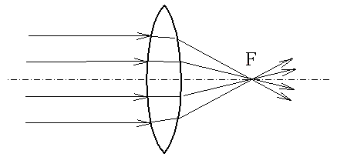
Рисунок 2.2 – Ход лучей в собирающей линзе

Рассеивающая линза (рисунок 2.3) в средней части тоньше и отклоняет лучи от оптической оси.

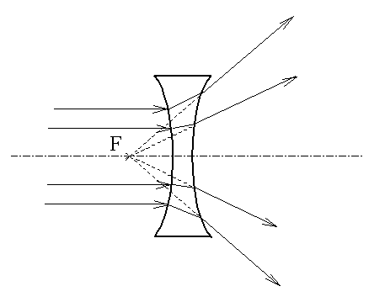
Рисунок 2.3 – Ход лучей в рассеивающей линзе

Линза называется тонкой, если ее толщиной можно пренебречь. Схематически тонкие линзы изображается как показано на рисунках 2.4 и 2.5:
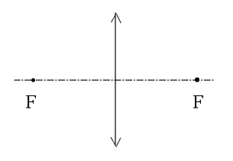
Рисунок 2.4 – Схематическое изображение собирающей линзы
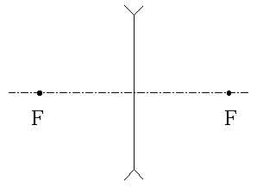
Рисунок 2.5 – Схематическое изображение рассеивающей линзы

Буквой F обозначены фокусы линзы – точки, в которых собираются параллельные оптической оси лучи, прошедшие через линзу (или их продолжения).

Буквой F обозначают также и фокусное расстояние линзы – расстояние от фокуса до оптического центра линзы (рисунок 2.6).
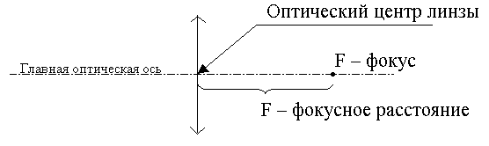
Рисунок 2.6 – Основные характеристики линзы
Для сферической тонкой линзы на основе закона преломления получается следующая формула для фокусного расстояния:
$$\frac{1}{F}=\left[\frac{n_{л}}{n_{\text{ср}}}−1\right]⋅\left[\frac{1}{R_{1}}+\frac{1}{R_{2}}\right]$$
Здесь n_{л} и n_{ср} – показатели преломления линзы и среды, соответственно, R₁ и R₂ – радиусы кривизны линзы. Эта формула справедлива только для приосевых (параксиальных) лучей. R₁, R₂ – радиусы кривизны сферических поверхностей линзы – могут быть положительными и отрицательными. Радиус кривизны выпуклой поверхности линзы считается положительным, вогнутой – отрицательным.
Аберрации оптических систем (лат. aberratio – уклонение) – погрешности изображений, даваемых оптическими системами. Они проявляются в том, что оптические изображения в ряде случаев не вполне отчётливы, не точно соответствуют объекту или оказываются окрашенными. Наиболее значительны следующие виды аберраций. Сферическая аберрация – недостаток оптического изображения, заключающийся в том, что световые лучи, прошедшие вблизи оптической оси, и лучи, прошедшие через отдалённые от оси части оптической системы (например, линзы), не собираются в одну точку. Сферическая аберрация может быть практически почти полностью устранена применением специально рассчитанных комбинаций линз. Кома – недостаток оптического изображения (изображение точки имеет вид продолговатого несимметричного пятнышка), возникающий при косом прохождении световых лучей через оптическую систему. В случае простой линзы размеры пятнышка пропорциональны квадрату радиуса линзы и углу наклона светового пучка по отношению к оси. При больших углах наклона пучка к оси существенна аберрация, называемая астигматизмом. Если при прохождении оптической системы сферическая световая волна деформируется и перестаёт быть сферической, то пучок лучей становится сложным: лучи пересекаются не в одной точке, а в двух взаимно перпендикулярных отрезках прямой линии, расположенных на некотором расстоянии друг от друга. Такой пучок называется астигматическим, а само явление – астигматизмом. Аберрация оптической системы, называемая дисторсией, выделяется неодинаковостью линейного увеличения в пределах всего поля изображения и приводит к нарушению геометрического подобия между объектом и его изображением. Оптические системы могут обладать сразу несколькими видами аберраций.
Исправление аберраций в сложных оптических системах производится надлежащим сочетанием линз и представляет трудную задачу. Устранение тех или иных видов аберраций обычно производится в соответствии с назначением оптической системы. Перечисленные аберации называют геометрическими. Несовершенства изображения в оптических системах связаны также с волновой природой света. Они возникают из-за дифракции света на диафрагмах, оправах линз и т. п. Влияние дифракции обычно невелико по сравнению с другими аберациями. Существует ещё хроматическая аберрация, связанная с зависимостью показателя преломления от длины волны света, в результате чего при немонохроматическом свете изображения оказываются окрашенными.

Вопросы для самоконтроля

- Законы геометрической оптики. Закон преломления света.
- Явление полного внутреннего отражения света от границы с оптически менее плотной средой. Предельный угол полного внутреннего отражения.
- Почему говорят, что предмет, находящийся в оптически более плотной среде, кажется приближенным к наблюдателю?
- Использование явления полного внутреннего отражения света для измерения показателя преломления
- Что называют фокусным расстоянием линзы?
- От чего зависит фокусное расстояние линзы?
- В чём сущность определения фокусного расстояния линз по методу Бесселя?
- Как определить фокусное расстояние системы линз?
- Как определить фокусное расстояние рассеивающей линзы?

Лабораторная работа 2

Определение фокусных расстояний линз методом Бесселя

Цель работы: научить студентов определять фокусные расстояния линз и оптических систем методом Бесселя.
Приборы и принадлежности: оптический рельс с измерительной линейкой, набор линз, лампа подсветки с проецируемым предметом, экран.

Ход работы
На оптическом рельсе размещают осветитель с предметом и экран. Между ними помещают в специальном держателе (рейторе) собирающую линзу №1. Включают осветитель в сеть.

Упражнение 1 Определение фокусного расстояния собирающей линзы
Передвигают линзу №1 вдоль оптического рельса и находят два таких положения, при которых на экране наблюдается резкое увеличенное и уменьшенное изображения предмета. Измеряют на скамье расстояние L от предмета до экрана и расстояние l между положениями линзы, когда на экране наблюдается увеличенное и уменьшенное изображения. По формуле
$F=\frac{(L−l)(L+l)}{4L}$ ( 2.1 )
вычисляют фокусное расстояние линзы №1.
Аналогичные измерения выполняют для собирающей линзы №2 и вычисляют её фокусное расстояние.

Упражнение 2 Определение фокусного расстояния оптической системы
Присоединив к собирающей линзе №1 вторую собирающую линзу №2 путём вставки в специальную оправу, повторяют измерения аналогично проведенным в упражнении 1. По формуле (2.1) вычисляют фокусное расстояние оптической системы.
Зная фокусное расстояние оптической системы, а также ранее определённое фокусное расстояние для линзы №1, по формуле (2.2) вычисляют фокусное расстояние линзы №2.

$\frac{1}{F}=\frac{1}{F_{1}}+\frac{1}{F_{2}}$ ( 2.2 )

Проводят сопоставление вычисленного фокусного расстояния для линзы №2 по формуле (2.2) и ранее определённого по формуле (2.1) и делают вывод.

Упражнение 3 Определение фокусного расстояния рассеивающей линзы
Присоединив к собирающей линзе №2, фокусное расстояние которой F₂ определено, рассеивающую линзу с неизвестным фокусным расстоянием F₃, собирают систему из двух плотно сложенных линз. Для такой системы выполняется соотношение:

$\frac{1}{F_{2}}−\frac{1}{F_{3}}=\frac{1}{F}$ (2.3)

где F – фокусное расстояние системы линз с F₂ и F₃.
Фокусное расстояние системы линз определяется таким же образом, как и в предыдущем упражнении, путём измерения на опыте расстояний L и l. Зная фокусное расстояние собирающей линзы F₂ и, вычислив из выражения (2.1) фокусное расстояние F системы, по формуле (2.3) находят фокусное расстояние F₃ рассеивающей линзы.

Лабораторная работа 3

Изучение основных характеристик микроскопа

Цель работы: изучить работу микроскопа и экспериментально определить его основные характеристики.
Приборы и принадлежности: микроскоп, объектив-микрометр, миллиметровая шкала, штатив, диафрагма, штангенциркуль, лампа.

Описание установки:

Установка для проведения исследований состоит из микроскопа, объективного микрометра, закрепленной вертикально миллиметровой шкалы, штангенциркуля и диафрагмы. На окуляре микроскопа имеется насадка с призмой, которая позволяет совместить шкалу окуляра с изображением миллиметровой шкалы.
Общий вид микроскопа показан на рисунок 2.1. Все детали микроскопа крепятся на массивном основании 1. Оптическая часть сосредоточена в тубусе 2, в верхней части которого крепится окуляр 3, а в нижней части – объектив 4. Наблюдаемый объект располагают на предметном столике 5. Под предметным столиком находится зеркало 6, с помощью которого производится освещение объекта светом. Наводка на резкость осуществляется вертикальным перемещением всего тубуса с помощью рукояток, одна из которых (7) служит для быстрого, а вторая (8) – для медленного перемещения.

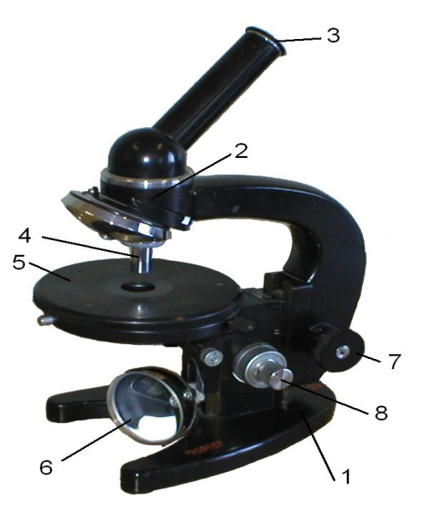
Рисунок 2.7 – Внешний вид микроскопа

Ход работы

Упражнение 1 Определение увеличения микроскопа
- Установить на предметный столик микроскопа объективный микрометр и совместить его шкалу со шкалой его окулярного микрометра.
Определить цену деления окулярного микрометра по формуле:

$$a=\frac{b_{0}}{b_{1}}⋅0,\text{01}\text{мм},$$

где b₀ – количество делений шкалы объективного микрометра по 0,01мм каждое, которым соответствует b₁ делений шкалы окулярного микрометра.
- Разместить вертикальный масштаб на расстоянии, приблизительно равном 25 см от оси микроскопа, и с помощью зеркальной насадки, надетой на окуляр, добиться совмещения миллиметровой шкалы со шкалой окулярного микрометра. Сосчитав количество n делений окулярной шкалы по a мм каждое, соответствующее N делениям миллиметровой шкалы, найти увеличение микроскопа по формуле:

$$K=\frac{N}{\text{na}}$$

- Повторив опыт несколько раз, найти среднее значение . Полученные значения увеличения микроскопа сравнить с увеличением, вычисленным по формуле K=k_{ок}k_{об}.

Упражнение 2 Вычисление числовой апертуры объектива микроскопа
- Вставить в отверстие предметного столика диафрагму и сфокусировать микроскоп на ее края.
- Вынуть окуляр микроскопа и разместить под объективом (на ножках основания) штангенциркуль.
- Произвести измерения и вычислить апертурный угол по формуле:

$$θ=\text{arctg}\left(\frac{m}{2L}\right),$$

где m – часть линейки штангенциркуля, видимая сквозь тубус в отверстии окуляра, L – расстояние от верхней поверхности предметного столика до штангенциркуля.
- По формуле $A=n⋅\text{sin}\left(θ\right)$ вычислить числовую апертуру микроскопа.

Упражнение 3 Определение разрешающей силы микроскопа
- Сверху микроскопа вместо вынутого окуляра положить желтый светофильтр с длиной волны пропускаемого света$λ_{ж}=\text{600}\text{нм}$.
- Разместить под объективом микроскопа штангенциркуль.
- Произвести измерения и вычислить числовую апертуру для желтого света по аналогии с упражнением 2.
- По формуле $ε=\frac{0,\text{61}⋅λ}{A}$ вычислить разрешающую силу микроскопа.
- Аналогичные измерения произвести для синего светофильтра с длиной волны пропускаемого света $λ_{C}=\text{450}\text{нм}$ и вычислить для него разрешающую силу микроскопа. Сделать выводы.

Тема 3 Интерференция света

Основные понятия по теме

Два источника волн называются когерентными, если они создают волны с одинаковой частотой и не изменяющейся разностью фаз, в течении длительного времени. Волны, излучаемые этими источниками, называются когерентными волнами. При наложении когерентных волн возникает их взаимное усиление в одних точках пространства и взаимное ослабление – в других.
Это явление называется интерференцией. Следует заметить, что для поперечных волн, примером которых могут служить световые (электромагнитные) волны, когерентность налагающихся волн является недостаточным условием возникновения их интерференции. Для осуществления интерференции, кроме когерентности, необходимо, чтобы совпали плоскости поляризации этих волн либо чтобы эти волны не были вообще поляризованы (так называемый естественный свет).
Световые волны от двух одинаковых источников некогерентны, так как начальные фазы световых волн, излучаемых различными атомами, хаотически изменяются во времени. Поэтому для осуществления интерференции света необходимо пользоваться только одним источником, разделяя каким-либо способом излучаемый им свет на два пучка, а затем сводя эти пучки вместе.
Результат интерференции зависит от оптической разности хода (Δ) интерферирующих пучков света:
а) если $Δ=2k\frac{λ}{2}$ (где k = 0, 1, 2...; λ – длина волны света в вакууме), то наблюдается максимальное взаимное усиление;
б) если $Δ=\left(2k+1\right)\frac{λ}{2}$, то наблюдается максимальное взаимное ослабление.
Оптическая длина пути равна произведению геометрической длины пути света в данной среде на ее абсолютный показатель преломления n. Поэтому для световых волн, распространяющихся в вакууме (п = 1) или воздухе (п ≈ 1), оптическая разность хода Δ совпадает с геометрической разностью хода δ.
Интерференция в тонких прозрачных пленках возникает в результате наложения волн, отраженных от верхней и нижней поверхностей пленки. Классическим примером такого рода интерференции являются кольца Ньютона. Этот случай наблюдается, когда выпуклая поверхность линзы малой кривизны соприкасается в некоторой точке с плоской поверхностью хорошо отполированной пластинки.
Роль тонкой пленки, от поверхностей которой отражаются когерентные волны, играет воздушный клинообразный зазор между пластиной и линзой (AO₁M и BO₁N на рисунок 3.1).
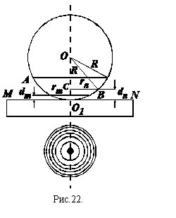
Рисунок 3.1 – Схема образования колец Ньютона

При освещении (свет падает нормально к поверхности) этой системы монохроматическим светом волны, отраженные от верхней и нижней границ воздушного клина, интерферируют между собой, создавая следующую картину: в точке соприкосновения черное пятно, пятно окружено рядом концентрических светлых и темных колец убывающей ширины. Цвет колец соответствует длине волны монохроматического света. При освещении белым светом каждое кольцо становится радужным, т.е. представляет собой систему колец всевозможных цветов от красного до фиолетового. Если эти радужные кольца рассматривать через светофильтр, то получается картина, аналогичная той, которая имеет место при освещении монохроматическим светом, пропускаемым данным светофильтром. Поэтому светофильтр может быть помещен либо в осветителе, либо на окуляре микроскопа, с помощью которого наблюдается интерференционная картина.
Определим радиусы колец Ньютона. Освещение производится пучком лучей, падающих почти нормально к плоскости поверхности линзы.
На рисунке 3.2 показаны луч 1, отражающийся от верхней поверхности пластинки в точке N, и луч 2, отражающийся от нижней поверхности линзы в точке M.
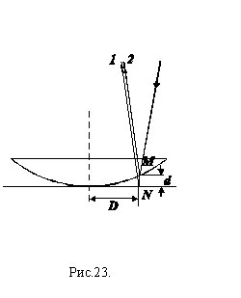
Рисунок 3.2 – Схема получения когерентных лучей в опыте Ньютона

Лучи 1 и 2 получаются расщеплением одного и того же луча, поэтому они когерентны. Найдем оптическую разность их хода.
При отражении от нижней пластины, представляющей собой оптически более плотную среду, чем воздух, волны меняют фазу колебания на противоположную, что эквивалентно изменению оптического пути на λ/2.
Поэтому разность хода лучей равна $δ=2d+\frac{λ}{2}$. Если на разности хода лучей δ укладывается нечетное число полуволн, т.е. $δ=2d+\frac{λ}{2}=\left(2k+1\right)\frac{λ}{2}$, то в точке М будет наблюдаться минимум освещенности. Здесь k – целое число, соответствующее номеру кольца, k = 1, 2, 3 ..., и т.д.
Преобразуя, имеем $d=k\frac{λ}{2}$.
Вследствие симметрии относительно точки соприкосновения линзы и пластины, толщина воздушного слоя d_{n} одна и та же для кольца радиуса r_{n}. Следовательно, интерференционные кольца являются кривыми равной толщины. Величину d_{n} можно связать с соответствующим радиусом кольца.
На рисунке 3.1. представлены темные кольца с номерами M и N, радиусы которых r_{m} и r_{n}, им соответствуют толщины воздушного слоя d_{m} и d_{n}. Из треугольника OBC для n-го кольца имеем: $R^{2}=r_{n}^{2}+{\left(R−d_{n}\right)}^{2}$, где R радиус кривизны линзы. Производя алгебраические преобразования и учитывая, что $d_{n}^{2}$ мало по сравнению 2Rd_{n}, получаем $d_{n}=\frac{r_{n}^{2}}{2R}$. Решая уравнения совместно относительно λ, имеем для n-го темного кольца (при k = n):

$λ=\frac{r_{n}^{2}}{\text{nR}}$ или $λ=\frac{D_{n}^{2}}{4\text{nR}}$

где D_{n} = 2 r_{n} – диаметр n-го тёмного кольца.
При практическом осуществлении интерференционной картины не удается добиться плотного прилегания пластинки к линзе, что делает формулу неточной. Тогда расчет производят по формуле:

$$λ=\frac{D_{n}^{2}−D_{m}^{2}}{4\left(n−m\right)R}$$

где n и m – номера темных колец, D_{n} и D_{m} – их диаметры, R – радиус кривизны линзы.
Согласно электромагнитной теории Максвелла, свет представляет собой электромагнитные волны, распространяющиеся в вакууме со скоростью c=3 10⁸ м/с.
Уравнение плоской монохроматической электромагнитной волны записывается в виде:

$\vec{Е}={\vec{Е}}_{0}\text{sin}\left(ωt−\vec{k}\vec{r}+ϕ_{0}\right)$ ( 3.1 )

Здесь $\vec{Е}$– вектор напряженности электрического поля световой волны; ω – циклическая частота волны; $\vec{k}$– волновой вектор; ${\vec{E}}_{0}$– амплитуда; φ₀ – начальная фаза колебания волны. Чтобы полностью описать электромагнитную волну, мы также должны записать уравнение для вектора $\vec{H}$ – вектора напряженности магнитного поля, аналогичное уравнению (3.1).
Однако ограничимся только выводами относительно электрической составляющей световой волны. Далее мы будем использовать уравнение только для модуля вектора $\vec{E}:Е=\left|\vec{Е}\right|$.
Видимый свет – это электромагнитные волны, вызывающие световые ощущения в человеческом глазе, длины волн которых лежат в диапазоне 0,4 – 0,7 мкм. Так, электромагнитные волны, длина которых λ = 0,4 мкм, воспринимаются глазом как фиолетовый цвет, λ = 0,5 мкм – как зеленый, λ = 0,65 мкм – как красный и т.д.
Измерить длину световой волны можно различными методами. В основе некоторых методов лежит использование явления интерференции света.

Интерференцией света называется тот случай наложения световых волн, при котором происходит взаимное усиление или взаимное ослабление амплитуд этих волн. Рассмотрим сложение 2-х синусоидальных волн, в которых колебания происходят в одинаковом направлении, испускаемых двумя источниками S1 и S2 в однородной среде (рисунок 3.3).
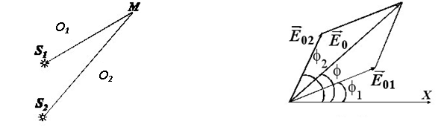
Рисунок 3.3 – Схема получения интерференции

Уравнение первой волны:

${\vec{Е}}_{1}={\vec{Е}}_{\text{01}}\text{sin}\left(ω_{1}t−k_{1}r_{1}+ϕ_{\text{10}}\right)={\vec{E}}_{\text{01}}\text{sin}ϕ_{1}$ ( 3.2 )

второй:

${\vec{Е}}_{2}={\vec{Е}}_{\text{02}}\text{sin}\left(ω_{2}t−k_{2}r_{2}+ϕ_{\text{20}}\right)={\vec{E}}_{\text{02}}\text{sin}ϕ_{2}$ ( 3.3 )

где φ₁ и φ₂ - фазы колебания для некоторого момента времени; k – волновое число (k = 2π/λ); φ₁₀, φ₂₀ – начальные фазы колебания; ${\vec{E}}_{\text{01}}$, ${\vec{E}}_{\text{02}}$ – амплитуды складываемых колебаний.
Результирующее колебание в точке M будет описываться уравнением:

$\vec{Е}={\vec{Е}}_{1}+{\vec{Е}}_{2}={\vec{Е}}_{0}\text{sin}ϕ$, ( 3.4 )

где ${\vec{E}}_{0}$ – векторная амплитуда результирующего колебания.
Её можно найти методом векторного сложения амплитуд (рисунок 3.4).
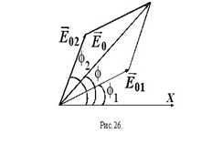
Рисунок 3.4 – Схема метода векторного сложения амплитуд

Следует отметить, что на комплексной плоскости вектор результирующего колебания непрерывно вращается с частотой ω.
Из рисунка следует, что

$Е_{0}^{2}=Е_{\text{01}}^{2}+Е_{\text{02}}^{2}+2Е_{\text{01}}Е_{\text{02}}\text{соs}\left(ϕ_{2}−ϕ_{1}\right)$ ( 3.5 )

Возможны два случая сложения таких волн.
1) Разность фаз φ₁ – φ₂ не меняется в течение длительного времени. Такие волны и возбуждающие их источники называются когерентными. Из (3.2) и (3.3) следует, что φ₂ – φ₁ = (ω₂ – ω₁) t – (k₂r₂ – k₁r₁) + (φ₂₀ – φ₁₀).
Следовательно, при разности фаз, не зависящей от времени, частоты ω₁, ω₂ и волновые числа k₁, k₂ должны быть одинаковы. Тогда φ₁ – φ₂ будет величиной, постоянной во времени, но зависящей от Δr = r₂ – r₁ , называемой разностью хода.
Таким образом, когерентные волны имеют одинаковую частоту, постоянную разность фаз и совпадающие плоскости колебания электрического вектора $\vec{E}$.
Так как энергия волны пропорциональна квадрату амплитуды, то в тех точках пространства, где квадрат результирующей амплитуды имеет максимальное значение, будет усиление света, а в точках, где $E_{0}^{2}$ имеет минимальное значение, будет ослабление света.
Из (3.5) следует, что $E_{0}^{2}$ зависит от φ₁ – φ₂.
а) Если φ₂ – φ₁ = (2m + 1) π, (где m = 0, 1, 2, 3, …, – целое число), то cos(φ₂ – φ₁) = – 1 и $E_{0}^{2}=E_{\text{01}}^{2}+E_{\text{02}}^{2}−2E_{\text{01}}E_{\text{02}}$, т. е. энергия результирующей волны меньше суммы энергий складываемых волн на величину, пропорциональную 2 E₀₁E₀₂.
б) Если φ₂ – φ₁ = 2 πm, то $E_{0}^{2}=E_{\text{01}}^{2}+E_{\text{02}}^{2}+2E_{\text{01}}E_{\text{02}}$, и энергия результирующей волны больше суммы энергии складываемых волн на величину, пропорциональную 2 E₀₁E₀₂.
Таким образом, сложение когерентных волн сопровождается перераспределением энергии световых волн в пространстве.
2) В случае сложения некогерентных волн, для которых разность фаз меняется со временем, квадрат амплитуды результирующего колебания будет для всех точек иметь некоторое среднее значение ${\vec{Е}}_{0}^{2}$.
Пусть за некоторое время τ разность фаз φ₁ – φ₂, меняется на 2π. Тогда среднее значение <cos(φ₂ – φ₁)> за промежуток времени τ равно 0, и следовательно, ${\vec{E}}_{0}^{2}=E_{\text{01}}^{2}+E_{\text{02}}^{2}$.
Перераспределение энергии не происходит и явление интерференции наблюдаться не будет.

Вопросы для самоконтроля
- Почему радиус кривизны линзы должен быть достаточно большим?
- Почему интерференционная картина имеет вид колец?
- Выведите формулу оптической разности хода при интерференции в тонкой плёнке.
- Изменятся ли радиусы колец, если вместо воздуха будет среда с другим показателем преломления?
- Как изменится интерференционная картина в проходящем свете, почему?
- Когерентность источников. Способы её осуществления.
- В чём заключается явление интерференции.
- Геометрическая и оптическая разность хода.

Лабораторная работа 4

Определение радиуса кривизны линзы и длины световой волны с помощью колец Ньютона

Цель работы: ознакомление с явлением интерференции в тонких прозрачных изотропных средах.
Приборы и принадлежности: микроскоп, плоско-параллельная пластинка с линзой в оправе, светофильтры, сферометр ИЗС-7, программно-измерительный комплекс.

Упражнение 1 Определение радиуса кривизны линзы с использованием компьютерной программы «кольца Ньютона»
Запустив программу, в появившемся главном окне программы нажимаем кнопку «Радиус кривизны линзы, кольца Ньютона». После чего на экран выводится окно, на котором будет осуществляться ввод необходимых параметров и вывод результатов (рисунок 3.5).

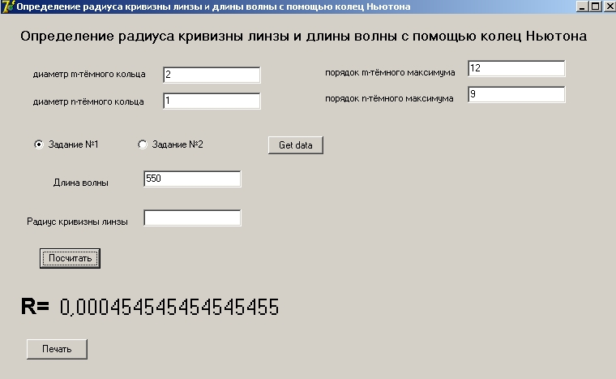

Рисунок 3.5 – Окно лабораторной работы определения радиуса кривизны линзы и длины волны с помощью колец Ньютона

Вводим в поля соответственно диаметры m и n – тёмных колец, порядки m и n – тёмных максимумов. В первом задании вводим в соответствующее поле значение длины волны, нажимаем кнопку «Посчитать» и ниже отображается радиус кривизны. Далее переходим ко второму заданию – для этого устанавливается переключатель в положение «Задание №2», вводится радиус кривизны линзы в соответствующее поле, нажав кнопку «Посчитать», получаем результат расчёта.
Для вывода на экран окна предварительного просмотра отчёта нажимаем кнопку «Печать» (рисунок 3.6).

Упражнение 2 Определение радиуса кривизны линзы с помощью сферометра ИЗС-7

Определение радиуса кривизны линзы на сферометре сводится к измерению стрелки АD или АК шарового сегмента и вычислению радиуса кривизны (рисунок 3.7). Измерение стрелки отдельной сферической поверхности производится следующим образом.
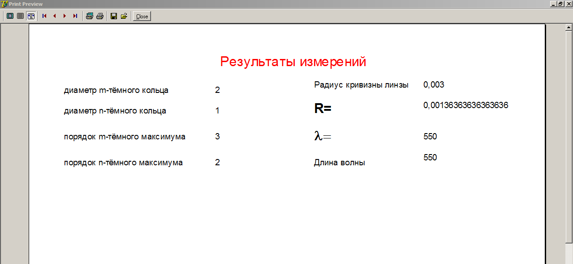

Рисунок 3.6 – Окно предварительного просмотра отчёта

С помощью рычага-арретира измерительный стержень отводят вниз и на измерительное кольцо осторожно накладывают плоскую стеклянную пластинку.
Рычаг отпускают, и измерительный стержень, плавно поднимаясь, приходит в соприкосновение с пластинкой. Затем с помощью микроскопа производят начальный отсчет по шкале. Для повышения точности измерения отсчеты повторяют 3-5 раз и вычисляют среднее. Далее на кольцо осторожно кладут измеряемую линзу со сферической поверхностью и аналогичным образом производят 3-5 измерений, затем вычисляют среднее. Разность двух средних отсчётов по шкале и даст величину стрелки АК и АD измеряемой сферической поверхности.

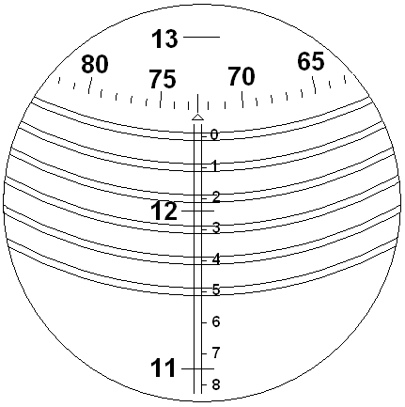
KA
D
C

Рисунок 3.7 – Измерение радиуса кривизны с помощью сферометра.

В поле зрения микроскопа (рисунок 3.7) одновременно видны: 2-3 штриха миллиметровой шкалы, обозначенные крупными цифрами «11», «12», «13», неподвижная шкала десятых долей миллиметра с делениями от «0» до «10», круговая шкала для отсчёта сотых и тысячных долей миллиметра и двойные витки спирали. Чтобы произвести отсчет, необходимо предварительно маховиком 7 подвести двойной виток спирали так, чтобы миллиметровый штрих в зоне двойных витков оказался точно посредине между линиями витка. Индексом для отсчета миллиметров служит нулевой штрих десятых долей миллиметра.
На рисунке 3.7 миллиметровый штрих «12» прошел нулевой штрих шкалы десятых долей миллиметра, а ближайший штрих «13» еще не дошел до нулевого штриха шкалы десятых долей миллиметра. Отсчет будет 12 мм плюс отрезок штриха «12» до нулевого штриха шкалы десятых долей. В нашем случае число десятых долей миллиметра обозначено цифрой «2» последнего пройденного штриха шкалы десятых долей. Сотые и тысячные доли миллиметра отсчитываются по круговой шкале, указателем для отсчета по ней служит стрелка; цена деления круговой шкалы – 0,001 мм. На рисунке 72-й штрих прошел указатель и часть интервала шкалы. Эту часть интервала определяют на глаз, она примерно равна 0,5 делений круговой шкалы. Окончательный отсчет будет 12,2725. Вычисление радиуса кривизны для изделий с выпуклой поверхностью производится по следующей формуле:

$R^{'}=\frac{r^{2}}{2h}+\frac{h}{2}−ρ$,

где r – радиус измерительного кольца (выбрано кольцо r =15,007 мм),
ρ – радиус шарика кольца (ρ = 2,355 мм),
h – измерительная стрелка шарового сегмента измеряемой сферической поверхности.
Найденный радиус кривизны необходимо сравнить с расчетным, полученным по формуле
$$R=\frac{d_{m}^{2}−d_{n}^{2}}{4λ\left(m−n\right)}$$

Лабораторная работа 5

Определение длины световой волны при помощи бипризмы Френеля»

Приборы и принадлежности: оптическая скамья с ползунками, диафрагма со щелью, бипризма, собирательная линза, осветитель, набор светофильтров.
Цель работы: определение длины световой волны при помощи бипризмы Френеля.

Описание установки:

Установка для определения длины световой волны состоит из оптического рельса, на котором расположены фонарь, светофильтр, регулируемая щель, бипризма, микроскоп. Для определения расстояния  на оптический рельс ставят линзу и матовый экран.
Бипризма представляет собой две прямоугольные призмы с малыми углами преломления (порядка 30′), сложенные своими малыми катетами. В качестве источника света используется светящаяся щель. Если лучи падают параллельно ребру призмы, то они преломляются и разделяются на два перекрывающихся пучка лучей, продолжение которых пересекается в двух мнимых точках S₁ и S₂. Эти мнимые изображения щелевого источника света расположены по обе стороны от щели. В области перекрытия световых пучков, идущих от S₁ и S₂, на экране наблюдают интерференционную картину, состоящую из чередующихся светлых и тёмных полос, причём в центре экрана наблюдается светлая полоса (рисунок 3.8).

Ход работы
На оптическую скамью устанавливаем фонарь, щель, бипризму и микроскоп так, чтобы окно осветителя, середина щели, преломляющее ребро бипризмы и микроскоп находились на одной высоте и на прямой, проходящей через оптическую ось микроскопа.
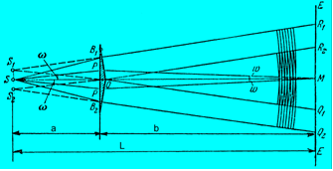
Рисунок 3.8 – Ход лучей в бипризме Френеля
Получаем отчётливую и достаточно яркую интерференционную картину в микроскопе, для этого:
а) у окна осветителя ставим красный светофильтр;
б) щель помещаем на расстоянии 10-20 см от фонаря;
в) бипризму помещаем на расстоянии 45-55 см от щели так, чтобы её преломляющее ребро было вертикально и строго параллельно щели;
г) на расстоянии 35-40 см от бипризмы помещаем микроскоп. (Расстояние отсчитывается по указателям, имеющимся внизу оптического рельса).
Измеряем расстояние d₀ от щели до экрана.
Запускаем программу и в главном окне выбираем необходимую нам работу, в данном случае – «Длина волны, бипризма Френеля».
На экране появляется окно, в котором вводим все необходимые исходные данные для расчётов (рисунок 3.9).
Для расчёта необходимых параметров вводим исходные данные в соответствующие поля, которые получаем исходя из измерений на основании изображений, полученных с помощью устройства видео-захвата (кнопка «Get Data»), полное руководство по измерению размеров объектов описано в пункте 2.4 «Калибровка программного комплекса и измерение расстояний».
Затем нажимаем кнопку «Посчитать», после чего на экране отобразятся значения L и L₁. Для перехода к расчету второго задания щелкаем по надписи «Задание №2», после чего вводим дополнительные значения, необходимые для расчёта длины волны и, после ввода, нажав кнопку «Посчитать», видим значение длины волны (рисунок 3.9).

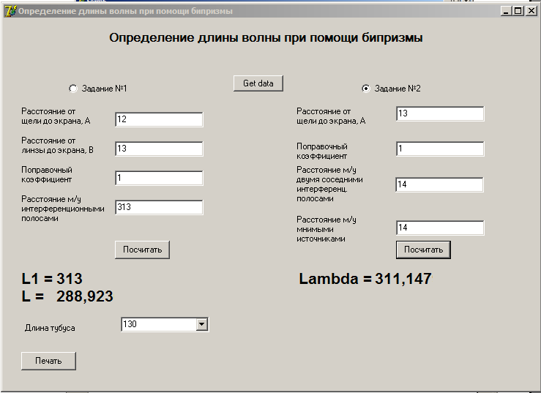

Рисунок 3.9 – Интерфейс программы

Рассчитав все необходимые значения, выводим на предварительный просмотр, а потом и на печать отчёт (рисунок 3.10), нажав кнопку «Печать».

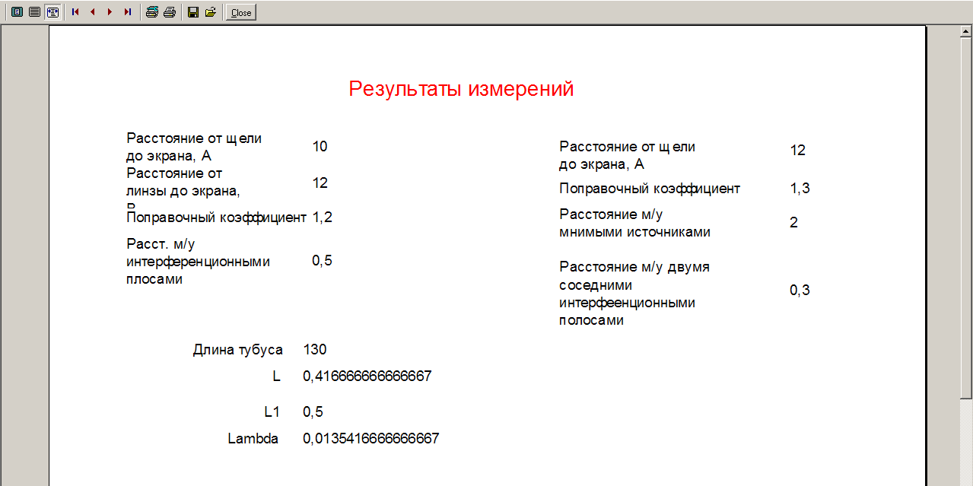

Рисунок 3.10. – Окно предварительного просмотра отчёта

Тема 4 Дифракция света

Основные понятия по теме

Явление огибания световой волной соизмеримых с длиной волны препятствий, расположенных на ее пути, называют дифракцией света. Различают дифракцию света Френеля и Фраунгофера. Если дифракционная картина образована источником света, лежащем на конечном расстоянии от препятствия, то от него во все стороны распространяется сферическая волна. Дифракцию света в сферических волнах называют дифракцией Френеля. Дифракция света в параллельных лучах, когда источник света находится в бесконечности, называется дифракцией Фраунгофера.
Рассмотрим дифракцию света на пространственной структуре, которая может представлять собой систему неоднородностей, расположенных периодически.
В этом случае волна распространяется в среде, в которой имеются участки, где скорость света отличается от скорости в остальных участках среды.
Пусть решетка образована рядом одинаковых рассеивающих центров, расположенных вдоль прямой MМ’ на расстоянии d друг от друга (рисунок 4.1).

Рисунок 4.1. – Ход лучей при дифракции света
Такую решетку называют одномерной. Направим на решетку под углом θ пучок параллельных когерентных лучей. Из лучей, рассеиваемых центрами, выберем лучи, которые составляют с нормалью угол φ. Разность хода Δ между соседними лучами равна

Δ = Δ₁ – Δ₂ = d·sinθ – d·sinφ,
где Δ₁ = АВ, Δ₂ = СD

Главные максимумы возникают при условии, что Δ = mλ. Тогда

d·(sinθ – sin φ) = m₁λ , ( 4.1 )

где m₁ = 0, 1, 2, 3,... .
Для упрощения дальнейшего рассмотрения вопроса введем вместо углов θ и φ дополняющие к ним углы а_{о} и а. Тогда равенство (4.1) примет вид:

d·(cos a₀ - cos a) = m₁λ . ( 4.2 )

Совокупность лучей, параллельных образующей конуса, ось которого совпадает с направлением MМ’, соответствует постоянному значению угла а. Выделим те лучи, которые параллельны одной из образующих конуса и лежат в плоскости чертежа (рисунок 4.2).

Рисунок 4.2 – Схема получения дифракционного максимума
При выполнении равенства (4.2) эти лучи усилят друг друга, вследствие чего в фокальной плоскости линзы появится светлое пятно Р. Лучи, параллельные другим образующим, дадут свои светлые пятна, и на экране возникнет светлая полоса р’pp”.
Если $а_{0}=\frac{π}{2}$, то значению $а=\frac{π}{2}$ соответствует светлая полоса нулевого порядка, которая будет иметь вид прямой. Для нее m₁ = 0. По обе стороны от нее расположатся гиперболы разных порядков (рисунок 4.3).

Рисунок 4.3 – Положение максимумов при дифракции
Для них m₁ = ±1, ±2, ... . При большом количестве рассеивающих центров число интерференционных пучков велико, и полосы получаются очень узкими.
Рассмотрим теперь решетку, в которой рассеивающие центры находятся в узлах квадратной решетки, представляющей собой две системы линейных решеток, наложенных друг на друга (рисунок 4.4). Пусть, для простоты, периоды решеток одинаковы и равны d.

Рисунок 4.4 – Схема двумерной дифракционной решётки
Тогда максимумы образуются для тех направлений, для которых рассеянные от центров лучи под углами α и β будут удовлетворять условиям

d·(cos a₀ - cos a) = m₁λ
( 4.3 )
d·(cos β₀ - cos β) = m₂λ

где m₁ , m₂ – целые числа.
Как следует из условия (4.3), в фокальной плоскости линзы для каждого уровня образуется своя система гипербол. Оба условия (4.3) будут выполняться для тех точек, в которых гиперболы пересекаются во взаимно перпендикулярных направлениях (рисунок 4.5).
Если на двумерную решетку падает монохроматический свет, дифракционная картина будет иметь вид чередующихся светлых пятен. Если же на решетку падает не монохроматический свет, то каждое пятно растянется в спектр.
В качестве модели дифракционной решетки может служить сетка с очень мелкими ячейками, которая при падении излучения газового лазера дает хорошую дифракционную картину. Если же такую решетку (сетку) осветить рассеянным излучением газового лазера, а после нее поставить линзу, то в фокальной плоскости линзы наблюдается дифракционная картина, а в плоскости наблюдения мы получим изображение сетки.

Рисунок 4.5 – Общий вид двумерной дифракционной картины
Фотоснимок математически также может быть описан набором синусоидальных составляющих распределения оптической плотности с различными амплитудами и пространственными частотами. При этом распределение плотности почернений на снимке можно представить набором синусоидальных дифракционных решеток с разной ориентацией, контрастом и периодом.
Если на такой снимок падает сложный световой импульс, то он может быть разложен по теореме Фурье на монохроматические составляющие. Согласно этой теореме любая функция может быть представлена с какой угодно точностью в виде суммы синусоидальных и косинусоидальных функций с соответственно подобранными амплитудами, периодами и начальными фазами.
При этом, если исходная функция периодична (с периодом Т ), то периоды слагающих синусов и косинусов находятся в простом кратном отношении Т, ½Т, ⅓Т, ¼ Т, …, представленные в виде ряда Фурье. Если же функция не периодична, то в разложении находятся не только кратные, но и все возможные периоды, представленные в виде интеграла Фурье. Хорошее приближение получается, если ограничиться даже небольшим числом членов ряда Фурье.
Для этих синусоидальных и косинусоидальных составляющих угол дифракции, определяемый периодом синусоидальных решеток фотоснимка и длиной световой волны, будет различным. По распределению и виду дифракционных максимумов, используя дифрактометр, можно найти распределение периодических структур в исследуемом фотоснимке по пространственным периодам.
Изображение, даваемое линзой, образуется в две стадии:
1) формирование в фокальной плоскости линзы дифракционной картины предмета;
2) преобразование дифракционной картины предмета в фокальной плоскости линзы в изображение предмета в плоскости наблюдения.
Вся информация, имеющаяся в изображении предмета, содержится также и в дифракционной картине предмета. Поэтому, если усилить или ослабить отдельные максимумы, то произойдут соответствующие изменения в изображении предмета. Внесение изменений в дифракционную картину предмета, вызывающих соответствующие изменения в изображении предмета, называется пространственной фильтрацией изображения.
Первым экспериментом, продемонстрировавшим возможность пространственной фильтрации изображения, был опыт Аббе-Портера. В этом опыте металлическая сетка С, образованная проволоками, пересекающимися под прямым утлом, освещалась параллельным пучком света. Сетка размещалась перед линзой Л. В фокальной плоскости линзы на расстоянии F от оптического центра линзы образовывалась дифракционная картина изображения (рисунок 4.6).
В плоскости наблюдения на расстоянии f от центра линзы формируется изображение сетки С₁. Если в фокальную плоскость F линзы ввести непрозрачный экран с горизонтально расположенной щелью, то в плоскости наблюдения в изображении сетки будут присутствовать только вертикальные линии.
Повернув непрозрачный экран в фокальной плоскости линзы на 90 градусов так, чтобы щель расположилась вертикально, мы в изображении сетки видим только горизонтальные линии.

Рисунок 4.6 – Схема фильтрации изображения
Таким образом, горизонтальные составляющие дифракционной картины предмета ответственны за образование вертикальных составляющих изображения предмета и, наоборот, вертикальные составляющие дифракционной картины в фокальной плоскости линзы ответственны за образование горизонтальных составляющих изображения предмета

Вопросы для самоконтроля

- Чем дифракция Фраунгофера отличается от дифракции Френеля?
- Принцип Гюйгенса-Френеля. Зоны Френеля.
- Дифракция Фраунгофера на щели.
- Дифракционная решетка и ее свойства. Двумерная решетка. Дифракционная решетка как спектральный прибор.
- Принцип генерации света в оптических квантовых генераторах.
- Каковы основные характеристики дифракционной решетки?
- Чем одномерная решетка отличается от двумерной?
- Что такое период дифракционной решетки?
- При каких условиях наблюдается дифракция света?
- В чем сущность пространственной фильтрации изображения?

Лабораторная работа 6

Изучение дифракции света при помощи газового лазера

Цель работы: получение дифракционной картины, определение периода дифракционной решетки и длины волны излучения газового лазера.
Приборы и принадлежности: оптический квантовый генератор; дифракционная решетка; экран; линейка, установленная на штативе.

Описание установки:

Источником света в работе служит гелий-неоновый лазер. В качестве объектов исследования используют регулируемую щель, экраны с круглыми и прямоугольными отверстиями, нити, одномерные и двумерные решетки, закрепленные в рейтере на оптическом рельсе. Дифракционную картину наблюдают на экране. Для измерения фототока используют фотодиод ФД-3 с микроамперметром.
При помощи лазера (ОКГ) можно получить узкий направленный пучок, имеющий большую интенсивность монохроматического света. Это связано с тем, что в лазерах, в отличие от обычных источников света, излучения отдельных атомов когерентны. Если число излучающих атомов N, то интенсивность света в пучке I = N²i, где i – интенсивность света, излучаемого одним атомом.
Рабочим веществом лазера является прозрачная для генерируемого света среда (кристалл, либо вещество в газообразном или жидком состоянии).
В лазерах искусственным путём создаются условия, при которых число атомов в возбуждённом состоянии больше, чем число атомов в стационарном состоянии. При этих условиях процессы вынужденного излучения атомов будут превалировать над процессами поглощения. Исходный фотон будет порождать интенсивный направленный поток когерентных фотонов – в этом заключается принцип генерации света в лазерах.
Основной частью газового лазера (рисунок 4.7) является газоразрядная трубка 1, в которой осуществляется тлеющий газовый разряд. Трубка заполнена смесью неона и изотопа He. Используемый в работе лазер генерирует когерентное излучение с длиной волны 632,8 нм.
В результате взаимодействия атомов неона и гелия с электронами газоразрядной плазмы часть атомов Nе и Не переходят в возбужденное состояние. Атомы гелия, находясь на нестабильных уровнях, могут передавать энергию возбуждения атомам Ne при их столкновениях. Вследствие этого возникает инверсная (обращённая) заселённость возбужденных уровней атомов Ne, что и приводит к процессам вынужденного излучения. Кванты света, распространяющиеся вдоль оси трубки, испытывают многократное отражение от зеркал 2, что обеспечивает большую длину пути в газовой среде, и, следовательно, большую интенсивность излучения. Часть этого излучения проходит через переднее зеркало, коэффициент пропускания которого около 2%.
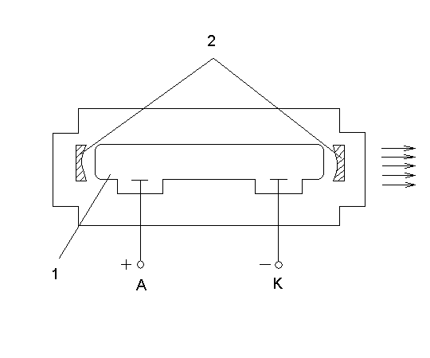

Рисунок 4.7. – Устройство гелий-неонового лазера

Ход работы

Упражнение 1 Наблюдение дифракции Фраунгофера на щели
- На выходе лазерного луча поместить штатив со щелью. Меняя ширину щели, наблюдать зависимость вида дифракционной картины от ширины щели. Зарисовать картину и сделать выводы.
- Установив произвольную ширину щели, определить положение нескольких минимумов относительно центра картины. Используя формулу (4.4) определить ширину щели а.

$x_{\text{min}}=\frac{Lλ}{a}m$ , ( 4.4 )

где L – расстояние от щели до экрана, a – ширина щели, m – порядок дифракционного минимума. Результаты занести в таблицу 4.1.
Формула (4.4) применима для небольших углов дифракции $ϕ$.

Таблица 4.1 – Результаты наблюдения дифракции на щели
Порядок  минимума  m | X (мм) |  | $$x_{\text{min}}=\frac{{\left|x\right|}_{\text{лев}}+{\left|x\right|}_{\text{пр}}}{2}$$ | L,  мм | λ,  нм | а,  мм | $\overline{a}$,  мм
Порядок  минимума  m | слева | справа
1
2
3

Упражнение 2 Наблюдение дифракции на отверстиях различной формы
Поместить на выходе лазерного луча поочередно экраны c прямоугольными и круглыми отверстиями, нити различной толщины. Зарисовать наблюдаемые дифракционные картины, сравнить и сделать выводы.

Упражнение 3 Дифракция Фраунгофера на одномерной решетке
- Поместить на выходе лазерного луча одномерную решетку и определить положения нескольких максимумов относительно центрального (нулевого) максимума.
- Определить длину волны излучения газового лазера по формуле

$λ=\frac{x_{\text{max}}d}{\text{mL}}$ , ( 4.6 )

где X_{max} – координата максимума относительно центрального; d – постоянная решетки; L – расстояние от решетки до экрана; m – порядок максимума.
Результаты опыта занести в таблицу 4.2.
Таблица 4.2 – Результаты наблюдения дифракции на одномерной решётке
Порядок  максимума  m | X (мм) |  | $$x_{\text{mах}}=\frac{{\left|x\right|}_{\text{лев}}+{\left|x\right|}_{\text{пр}}}{2}$$ | L,  мм | d,  мм | λ,  нм | $\bar{λ}$,  нм | $Δ\bar{λ}$,  нм
Порядок  максимума  m | слева | справа
1
2
3

Упражнение 4 Дифракция Фраунгофера на двумерной решетке
- Расположить на выходе лазерного луча держатель с набором двумерных дифракционных решеток. Получить дифракционную картину и определить координаты и порядок дифракционных максимумов на экране.
- Рассчитать углы дифракции φ_{x} и φ_{y} по расстоянию до экрана L и координатам максимумов (X_{max} и Y_{max}). Из условия главных максимумов определить периоды двумерных решеток.
Результаты занести в таблицу 4.3.
Таблица 4.3 –Результаты наблюдения дифракции на двумерной решётке

Порядок  максимума  m | направление X |  |  |  |  | направление Y
Порядок  максимума  m | X_{max} | L | φ_{x} | d_{x} | $${\bar{d}}_{x}$$ | Y_{max} | L | φ_{y} | d_{y} | $${\bar{d}}_{y}$$
1
2
3

Лабораторная работа №7

Изучение дифракции света Фраунгофера и осуществление пространственной фильтрации изображения

Цель работы: познакомить студентов с дифракцией Фраунгофера, измерить периоды решеток, изучить последовательность формирования линзой оптического изображения и осуществить пространственную фильтрацию изображения.
Приборы и принадлежности: дифрактометр ИФ-124, микроскоп МБИ-1, дифракционная насадка, репродукционная насадка, одномерные и двумерные объекты, объективный микрометр, щель в круглой оправе.

Описание установки:

Установка состоит из дифрактометра ИФ-124, блока питания, газового лазера ЛГН-208Л, исследуемого объекта (капроновая сетка), объективного микрометра, микроскопа МБИ-1, щели для пространственной фильтрации изображения, лупы со шкалой делений.
Дифрактометр ИФ-124 (рисунок 4.8) предназначен для исследования спектра пространственных частот электронно-микроскопических и других изображений, зарегистрированных на негативных фотоматериалах.
Он может использоваться для анализа светорассеивающих объектов, содержащих упорядоченные и не упорядоченные структуры. В данной работе дифрактометр используется для изучения дифракции Фраунгофера и осуществления пространственной фильтрации изображения.

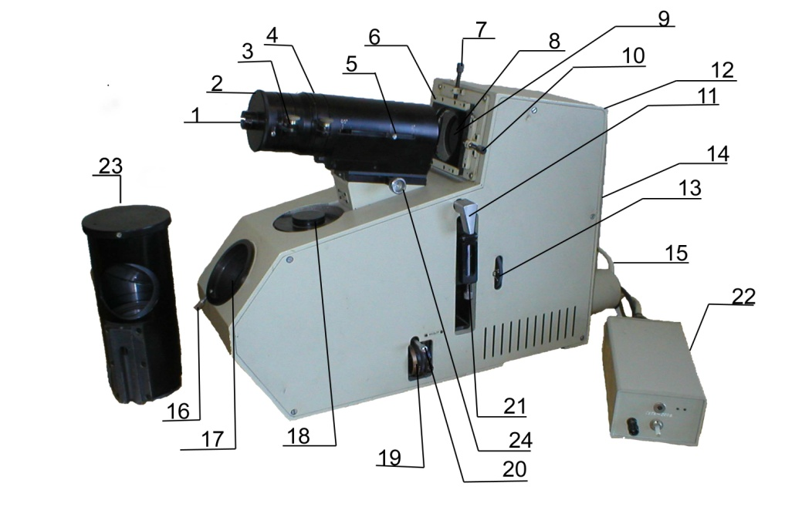

Рисунок 4.8 – Дифрактометр ИФ-124
Дифрактометр (рисунок 4.8) состоит из корпуса 14, дифракционного 2 и репродукционного 23 объективов, рамки с исследуемым объектом 21, столика масок 8 для помещения в него щели. Перемещения столика в горизонтальном и вертикальном направлениях осуществляется винтами 10 и 7. В качестве источника света используется газовый лазер 17 типа ЛГН-208А, питаемый от блока 22. Диафрагма 13 ограничивает размер используемого участка предмета.
В режиме фильтрации дифракционный объектив 2 заменяется репродукционным объективом 23, который устанавливается на направляющие типа "ласточкин хвост" и крепится винтом 24. Изображение сетки наблюдается на матовом экране, закрепленном в отверстие 17 винтом 16. При этом крышка 18 должна быть удалена. Изображение сетки наблюдается с помощью лупы в оправе. В режиме дифракции дифракционная картина наблюдается с помощью окуляра 1, который фокусируется путем продольного перемещения. Увеличение дифракционного объектива при этом должно соответствовать положению винта 5 на 1^{х}. Поворот щели в столике масок из горизонтального положения в вертикальное осуществляется вращением рычага 9. Изменение яркости изображения производится сменой поглощающего светофильтра 19, путем продольного перемещения рукоятки 20.
Принципиальная схема оптического дифрактометра приведена на рисунке 4.9.

Рисунок 4.9 – Принципиальная схема дифрактометра
Световой поток из источника 1 проходит через коллиматор 2 и параллельным пучком освещает исследуемый снимок 3 (капроновую сетку).
В задней фокальной плоскости линзы 4 формируется дифракционное изображение сетки 5, представляющее собой его Фурье-спектр. Световые лучи, прошедшие сетку, рассеиваются и фокусируются на некотором расстоянии от оси. За плоскостью 5 установлена фильтрующая линза 6. Эта линза совместно с линзой 4 создает изображение исследуемой сетки 3 на экране 7.
Если в дифракционную картину 5 внести соответствующие изменения (например, закрыть отдельные максимумы), то можно вызвать соответствующие изменения в изображении сетки 7, т.е. провести фильтрацию изображения.
Оптическая схема дифрактометра показана на рисунок 4.10.
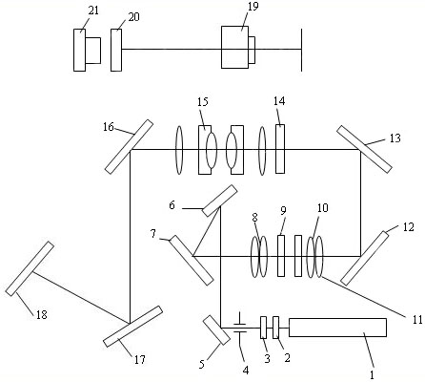
Рисунок 4.10 – Оптическая схема дифрактометра
Выходящий из квантового генератора 1 пучок проходит через объектив 2 телескопической системы, светофильтр 3, фотозатвор 4, зеркала 5, 6, 7 и попадает на второй объектив 8. Лазерный луч, расширенный телескопической системой, попадает на исследуемую сетку, помещенную в столик 9. Рассеянные сеткой лучи проходят через линзу 10, в фокальной плоскости 14 которой формируется дифракционная картина. Объектив 15 при помощи зеркал 16 и 17 создает изображение сетки на матовом экране 18.
При работе в режиме дифракции система линз 15 (репродукционный объектив) заменяется дифракционной насадкой, состоящей из объектива 19 с экраном 20 и лупой 21. Объектив 19 отображает дифракционную картину на матовый экран 20.
Экспериментальное определение периода двумерных структур осуществляют с помощью микроскопа МБИ-1. Окуляр микроскопа состоит из круглого стекла с наклеенными на него произвольно равными делениями. Для градуировки окуляра используют объективный микрометр. Объективный микрометр представляет собой стеклянную пластинку, помещенную в металлическую оправу, на которой делительной линейкой нанесены сто делений на длине 1 мм. Цена одного деления, таким образом, равна 0,01 мм.

Ход работы
На диафрагме 13 (рисунок 4.8) устанавливают раскрытие 54. В направляющие "ласточкин хвост" вставляют дифракционный объектив 2 и фиксируют его винтом 24. Винтом 25 устанавливают увеличение объектива в степени 1^{х}. Включают шнур блока питания 22 лазера в сеть. Поворотом тумблера на блоке питания зажигают лазер. Перемещением рукоятки 20 от себя до упора вводят поглощающий светофильтр. Передвигая лупу 1 в продольном направлении, фокусируют ее на шкалу.

Упражнение 1 Определение периода двумерных решеток
1. Помещают капроновую сетку в держатель рамки 21 и фиксируют в выбранном положении рукояткой 11.
2. Нa экране 2 наблюдают дифракционную картину в виде симметричных точек. Передвигая лупу 1 в продольном направлении, фокусируют ее на дифракционную картину и четкое видение шкалы.
3. Измеряют расстояние по оси Х от центра максимума нулевого порядка до центра максимума первого порядка в левую сторону Х′_{лев.}, затем – в правую сторону Х′_{пр.} и находят

$$Х^{'}=\frac{Х_{\text{лев}}^{'}+Х_{\text{пр}}^{'}}{2}$$
4. Из формулы $d_{x}⋅\text{sin}ϕ=m⋅λ$ определяют период d_{x}, где m – порядок максимума; φ – угол дифракции; введeм обозначение F – для фокусного расстояния дифракционного объектива (F=400 мм), тогда
$$\text{sin}ϕ=\frac{X^{'}}{\sqrt{F^{2}−{\left(X^{'}\right)}^{2}}}$$
Так как Х′ « F, то в нашем случае
$\text{sin}ϕ≈\text{tg}ϕ=\frac{X^{'}}{F}$. Тогда $d_{x}^{'}=\frac{m⋅λ⋅F}{X^{'}}$
5. Измеряют расстояние Х″ от центра максимума нулевого порядка до центра максимума второго порядка и Х′′′ до центра максимума третьего порядка и вычисляют d″_{x} и d'''_{x}. Находят среднее значение d_{x}. При этом следует помнить, что для максимума второго порядка m = 2, третьего порядка m = 3. Цена одного деления шкалы = 0,1 мм.
6. Аналогично проводят измерения вдоль оси Y и вычисляют d_{y}.

Упражнение 2 Определение периода двумерных структур по логарифмическому графику
- Как и в первом упражнении, на экране 2 наблюдают дифракционную картину в виде симметричных точек.
- Измеряют расстояние Х′ от центра максимума нулевого порядка до центра максимума первого порядка по оси Х. Аналогично проводят измерения для Y′ по оси Y.
- Используя логарифмический график для соответствующего увеличения 1^{x} (рисунок 4.11), по оси d находят периоды двумерных структур, при этом R = Х′ и R = Y′.

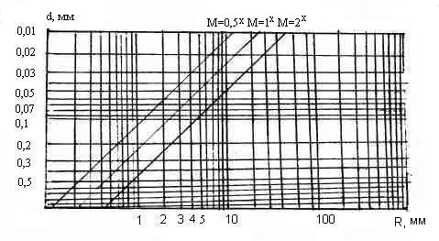

Рисунок 4.11 – Логарифмический график

Упражнение 3 Экспериментальное определение периода двумерных структур
- Определяют цену деления окулярного микрометра. Для этого на предметный столик микроскопа кладут объективный микрометр. Совмещают n делений окулярного микрометра с N делениями объективного микрометра. Цена деления окулярного микрометра равна
$К=\frac{N}{n}⋅0,\text{01}$ мм.
2. На предметный столик микроскопа кладут капроновую сетку, период которой нужно определить. Фокусируют микроскоп на сетку и измеряют вдоль оси Х период решетки (сумму прозрачного и непрозрачного участков) в делениях микроскопа. Учитывая цену делений окулярного микрометра находят d_{x}.
3. Поворачивают шкалу делений окулярного микрометра на 90 градусов и аналогично определяют d_{y.}.
4. Сопоставляют периоды решетки d_{x} и d_{y} с периодами, определенными в упражнении 1 и 2.

Упражнение 4 Осуществление пространственной фильтрации изображения
1. Заменяют дифракционный объектив репродукционным. Для этого ослабляют винт 24 (рисунок 4.8), снимают с направляющих дифракционный объектив и на его место вставляют репродукционный.
2. Вынимают из дифракционного объектива окуляр и вставляют его в оправу лупы.
3. Открывают крышку 18 и на матовом экране 17 с помощью лупы в оправе находят изображение сетки. Путем продольного перемещения лупы фокусируют ее на четкое виденье сетки и шкалы.
4. Столик масок 8 (рисунок 4.8) в круглой оправе помещают в щель, поворотом рычага 9 размещают щель горизонтально. Щель помещена в фокальной плоскости линзы, где образовывается дифракционная картина.
5. Перемещением винта 7 выводят излучение лазера на середину щели.
6. На матовом экране 17 с помощью лупы в оправе наблюдают изображение сетки в виде вертикальных полос. Горизонтальные полосы отсутствуют. Произошла фильтрации изображения.
7. Рычагом 9 поворачивают щель и размещают ее вертикально. Перемещением винта 10 выводят излучение лазера на середину щели.
8. На матовом экране 17 с помощью лупы вновь наблюдают изображение сетки в виде горизонтальных полос.

Тема 5 Поляризация света

Основные понятия по теме

Исходя из волновой теории, можно сделать вывод, что свет представляет собой электромагнитные волны с длинами волн от 400 до 760 нм. Электромагнитные волны являются поперечными и характеризуются векторами напряженности электрического $\vec{Е}$ и магнитного $\vec{Н}$ полей. Эти векторы перпендикулярны направлению распространения волны (рисунок 5.1).
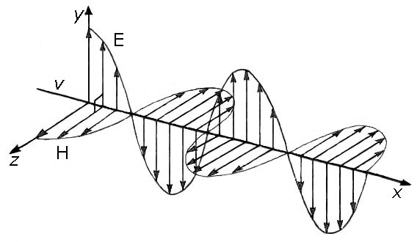

Рисунок 5.1 – Схема электромагнитной волны
Во всех действиях, производимых светом (химических, биологических, световом давлении), главную роль играет вектор напряженности электрического поля $\vec{Е}$. Поэтому его называют световым вектором. В естественной световой волне вектор $\vec{Е}$ совершает колебания во всевозможных направлениях с большой скоростью. Причина такой ориентации вектора $\vec{Е}$ обусловлена тем, что источником излучения электромагнитных волн являются атомы веществ. Каждый атом за время 10^{–8} с излучает 10⁷ цугов волн (последовательность синусоид). Эти изменения происходят настолько быстро, что наш глаз не успевает следить за ними. На рисунок 5.2.а схематически изображена поляризация естественного света.
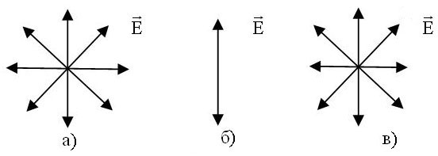
Рисунок 5.2 – Виды поляризации электромагнитной волны
Свет, у которого колебания вектора $\vec{Е}$ упорядочены и совершаются в одной плоскости, называется линейно или плоско поляризованным (рисунок 5.2.б).
Плоскость, в которой совершает колебания вектор $\vec{Е}$, называют плоскостью световых колебаний. Плоскость, перпендикулярная плоскости световых колебаний, называется плоскостью поляризации.
Наблюдается и такой случай, когда вектор $\vec{Е}$ совершает колебания во всевозможных направлениях, но с различной амплитудой. Такой свет изображен на рисунок 5.2.в и называется частично поляризованным. Схематически можно представить, что модуль вектора $\vec{Е}$ в этом случае изменяется от значения Е_{max} до Е_{min}. Так как интенсивность света І пропорциональна квадрату амплитуды волны Е², то и интенсивность света изменяется от І_{max} до І_{min}.
Степенью поляризации называют величину Р, равную

$Р=\frac{I_{\text{max}}−I_{\text{min}}}{I_{\text{max}}+I_{\text{min}}}$ ( 5.1 )

Для характеристики частично поляризованного света используется величина $ρ=I_{\text{min}}/I_{\text{max}}$, называемая поляризационным отношением.
Тогда из соотношения (5.1) имеем

$P=\frac{1−ρ}{1+ρ}$ ( 5.2 )

Существуют различные способы получения поляризованного света.
Если на пластинку кристалла турмалина, вырезанную вдоль определенного направления, называемого оптической осью кристалла, направить естественный луч света, то из него выйдет линейно поляризованный свет. Убедиться в линейности поляризации можно, если на пути луча поставить такую же вторую пластинку турмалина. Интенсивность прошедшего света будет максимальной, если плоскости световых колебаний параллельны друг другу. Первая пластинка турмалина, служащая для получения поляризованного света, называется поляризатором, вторая – анализатором. Если угол между плоскостями световых колебаний поляризатора и анализатора равен 90°, то интенсивность прошедшего света равна нулю.
При промежуточных значениях угла α (рисунок 5.3) интенсивность І прошедшего через анализатор света определяется законом Малюса:

$I=I_{0}{\text{cos}}^{2}α$, ( 5.3 )

где І₀ – интенсивность света, вышедшего из поляризатора.

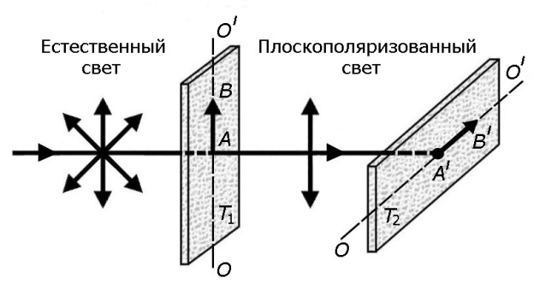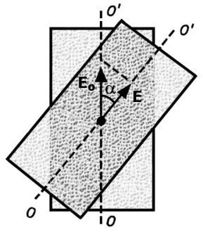

Рисунок 5.3 – Демонстрация закона Малюса
Если на границу раздела двух прозрачных диэлектриков направить естественный луч света, то часть светового потока отражается, а часть преломляется и распространяется во второй среде. Помещая на пути преломленного и отраженного лучей анализатор, например, пластинку турмалина, можно исследовать их поляризацию. Оказывается, что как отраженный, так и преломленный лучи частично поляризованы. А при угле падения φ (рисунок 5.4), для которого выполняется соотношение

$\text{tg}ϕ=\frac{n_{2}}{n_{1}}=n_{n}$, ( 5.4 )

отраженный луч полностью поляризован. Это соотношение получило название закона Брюстера. В этом случае угол между отраженным и преломленным лучами равен 90°.

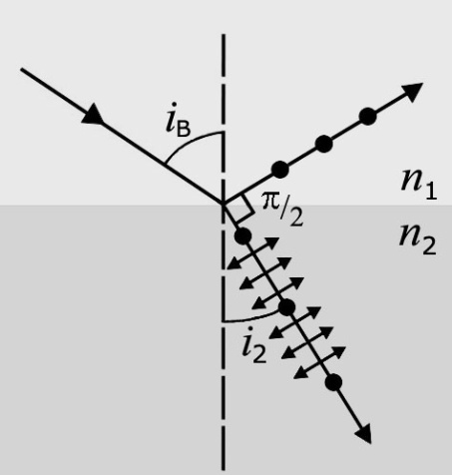
Рисунок 5.4 – Лучепреломление при угле Брюстера

Линейно поляризованный свет можно получить, воспользовавшись явлением двойного лучепреломления.
Явление двойного лучепреломления заключается в том, что при прохождении света через прозрачные анизотропные среды, у которых физические свойства по различным направлениям неодинаковы, световой луч разделяется на два. Показатель преломления одного из лучей не зависит от направления распространения луча. Такой луч называется обыкновенным. Для другого из лучей показатель преломления зависит от направления распространения луча. Такой луч называется необыкновенным. Оба луча являются линейно поляризованными (рисунок 5.5).
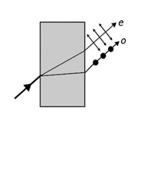
Рисунок 5.5 – Схема двойного лучепреломления
Необыкновенный луч поляризован в плоскости падения, обыкновенный – в плоскости, перпендикулярной к плоскости падения.
Как правило, интенсивность обыкновенного и необыкновенного лучей одинакова, однако существуют и такие кристаллы, у которых один луч поглощается сильнее другого. Такое неодинаковое поглощение лучей получило название дихроизма. Сильным дихроизмом обладают кристаллы турмалина. В кристалле турмалина толщиной в 1 мм полностью поглощается обыкновенный луч, и из него выходит необыкновенный линейно поляризованный луч света. Еще большим дихроизмом обладает кристалл герапатита (йодистого хинина). Пластинка герапатита толщиной в 0,1 мм полностью поглощает обыкновенный луч света. Кристаллы герапатита используются в поляроидных пленках для получения поляризованного света. Поляроид представляет собой прозрачную пленку, в которую вкраплены микроскопические кристаллы герапатита. Поляроиды способны пропускать широкий спектр излучения, однако не обеспечивают полной поляризации света, особенно в синей области, и неодинаково прозрачны для лучей разных цветов.
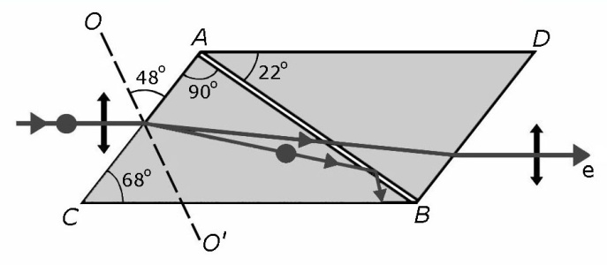
Для получения поляризованного света широко используют различные поляризующие призмы. Призма Николя (николь) состоит из двух прямоугольных призм с преломляющими углами 68° и 22°, изготовленных из кристалла исландского шпата и склеенных прозрачной смолой (канадским бальзамом). При падении на такую призму естественного света происходит разделение луча на два. Обыкновенный испытывает полное внутреннее отражение, и из призмы выходит необыкновенный линейно поляризованный луч света (рисунок 5.6.а).
Рис. 5.6.а – Николь
Призма Волластона (рисунок 5.6.б) состоит из двух кварцевых прямоугольных призм, у которых оптические оси кристалла расположены во взаимно перпендикулярных направлениях: в первой призме оптическая ось параллельна вертикальному ребру призмы, во второй – перпендикулярна плоскости чертежа. Из нее выходят линейно поляризованные обыкновенный и необыкновенный лучи.
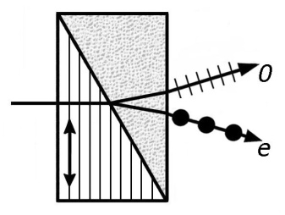
Рисунок 5.6.б – Двулучепреломление в призме Волостона
Призма Рошона (рисунок 5.6.в) имеет такое же строение и тот же материал, что и призма Волластона, но оптическая ось кристалла в первой призме теперь направлена параллельно горизонтальной грани призм. Расхождение лучей в призме Рошона несколько меньше, чем в призме Волластона.
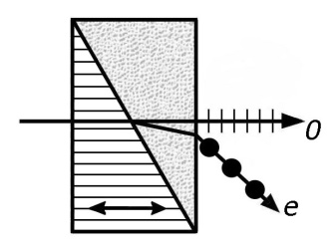
Рисунок 5.6.в – Двулучепреломление в призме Рошона
Явления, возникающие при взаимодействии света с веществом, чрезвычайно многообразны. Среди них важное место занимает вращение плоскости поляризации света. Вещества, способные вращать плоскость поляризации света в отсутствии внешнего воздействия, называются оптически активными. Существуют как кристаллические, так и аморфные вещества, обладающие оптической активностью (скипидар, камфара, никотин, раствор сахара и др.).
В рамках феноменологической электромагнитной теории света объяснение вращения плоскости поляризации света было дано Френелем, а затем развито М. Борном. Френель предположил, что в оптически активной среде распространяются две волны, поляризованные вправо и влево по кругу с различными скоростями. Пройдя один и тот же путь в веществе за разное время, две поляризованные волны будут характеризоваться электрическими векторами $\vec{Е}$_{лев.} и $\vec{Е}$_{прав.}, повернутыми на различные углы, что приведет к повороту вектора $\vec{Е}$ в результирующей плоско-поляризованной волне на некоторый угол α. В случае кристаллов главной причиной различия скоростей следует считать отсутствие центра симметрии. По Борну для однородных аморфных тел необходимо учесть взаимодействие электромагнитного поля с каждой молекулой, которую нужно представить в виде сложной ассиметричной молекулы с пространственной структурой, не имеющей ни центра симметрии, ни плоскости симметрии. Например, молекула сахара и других органических соединений содержит несколько ассиметрично расположенных атомов углерода.
Опытное определение угла поворота плоскости поляризации для данной оптически активной среды может служить способом расчета концентрации вещества в растворе. Приборы, предназначенные для измерения угла вращения плоскости поляризации, называются поляриметрами. Поляриметры, предназначенные для определения концентрации сахара в растворе, называются сахариметрами.
Для растворов были установлены на опыте следующие закономерности:
- угол поворота плоскости поляризации α прямо пропорционален толщине слоя l раствора и прямо пропорционален концентрации c активного вещества.

$α=α_{0}\text{lс}$ ( 5.5 )

где α₀ – коэффициент пропорциональности, характеризующий природу вещества, называемый удельным вращением;
l – длина трубки с раствором;
с – объемная концентрация активного вещества.
- удельное вращение α₀ для данной оптически активной среды зависит от длины волны и температуры.
Зависимость удельного вращения от длины волны приближенно выражается соотношением

$α_{0}≈\frac{A}{λ^{2}}$ ( 5.6 )

где А – некоторая постоянная величина.
От температуры удельное вращение зависит незначительно.
Из формулы (5.5) можно определить удельное вращение.

$α_{0}=\frac{α}{l⋅с}$ ( 5.7 )

Вопросы для самоконтроля

- Какой свет называют поляризованным?
- Какие существуют способы получения поляризованного света?
- Как проверить закон Малюса и закон Брюстера?
- Что такое степень поляризации?
- Чему равна степень поляризации излучения газового лазера и естественного света?
- Сущность явления поляризации света.
- Какой свет называется плоско поляризованным?
- Какой свет называется циркулярно поляризованным?
- Получение и анализ поляризованного света.
- Поляризационные приборы. Принцип их работы.
- Что такое вращение плоскости поляризации света? Оптически активные вещества.
12. Принцип работы поляриметров.

Лабораторная работа № 8

Изучение поляризации света

Цель работы: изучить способы получения поляризированного света, проверить выполнение законов Малюса и Брюстера.
Приборы и принадлежности: поляризатор, анализатор, диэлектрическое зеркало, поворотный столик, стопа Столетова, осветитель, источник питания, газовый лазер, фотоприемник, микроамперметр.

Описание установки:

Установка для изучения поляризации света состоит из осветителя 1, поляризатора 2, анализатора 3, фотоэлемента 4, размещенных на оптическом рельсе 5 (рисунок 5.7.а). Фототок измеряется микроамперметром 6. Поляризатор и анализатор могут вращаться вокруг горизонтальной оси и снабжены устройством отсчета углов.

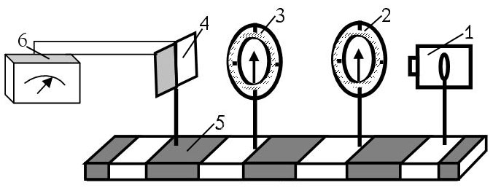

Рисунок 5.7.а – Схема установки для поляризации света

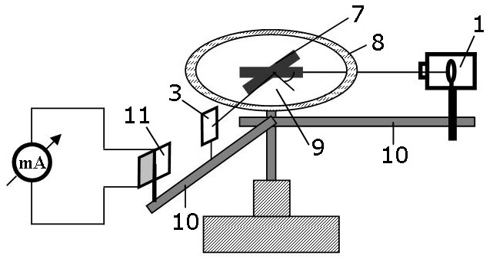

Рисунок 5.7.б – Схема установки для проверки закона Брюстера
Для проверки закона Брюстера используют диэлектрическое зеркало 7, закрепленное на круглой горизонтальной платформе 8, снабженной устройством отсчета углов 9 (рисунок 5.7.б). На вертикальной оси платформы закреплены кронштейны 10, вращающиеся в горизонтальной плоскости. На кронштейнах крепятся с одной стороны осветитель 1, а с другой фотоприемник 11 и анализатор 3. В работе также используется газовый лазер ЛГН–109.

Ход работы

Вставить шнур осветителя в сеть и включить тумблер блока питания осветителя. Поворачивая рычаг реостата, добиться нормального накала лампочки, при этом не превышая ее максимальный предел мощности.

Упражнение 1 Проверка закона Малюса.
- На оптическом рельсе размещают осветитель, поляризатор, анализатор и фотоэлемент.
- Поворачивая анализатор, добиваются максимального показания тока с помощью микроамперметра. Так как величина фототока і пропорциональна интенсивности тока І, падающего на фотоэлемент (і = k∙І), то этому положению поляроидов будет соответствовать угол между их плоскостями колебаний α = 0.
- Изменяя угол α через каждые 10° от 0° до 90°, измеряют величину фототока и вычисляют отношение
$$γ=\frac{i_{2}}{i_{0}}=\frac{I_{2}}{I_{0}}$$
для каждого угла α.
- Строят график зависимости γ от угла α.
- Из закона Малюса следует, что
$\frac{I_{2}}{I_{0}}={\text{cos}}^{2}α$.
Поэтому на том же графике строят теоретическую кривую ${\text{cos}}^{2}α=f(α)$. Сравнивая эти кривые, убеждаются в выполнении закона Малюса.

Упражнение 2 Измерение угла Брюстера, определение показателя преломления и диэлектрической проницаемости диэлектрического зеркала.
- На оптическую ось помещают круглую платформу с закрепленным диэлектрическим зеркалом.
- На кронштейнах платформы закрепляют с одной стороны осветитель, с другой – анализатор с фотоэлементом.
- Луч света осветителя направляют на диэлектрическое зеркало под определенным углом (см. рисунок 5.7.б). Отразившись от зеркала, он проходит через анализатор и попадает на фотоэлемент. Если диэлектрическое зеркало повернуть на угол β, то отраженный луч повернется на угол α = 2β. Так как φ+ β = 90°, где β – угол между падающим лучом и зеркалом, то по углу α поворота отраженного луча можно определить угол его падения на зеркало
$ϕ={\text{90}}^{∘}−\frac{α}{2}$.
- Устанавливают кронштейн с анализатором под углом 30° к падающему лучу. Поворачивая диэлектрическое зеркало, добиваются максимального показания микроамперметра. При таком положении отраженный луч полностью попадает на фотоэлемент.
- Вращая анализатор вокруг оси, добиваются минимального показания микроамперметра. При дальнейших исследованиях положение анализатора не изменяется.
- Увеличивая угол β через каждые 5° в пределах от 5° до 65°, поворачивают кронштейн с анализатором и фотоэлементом через 10° и снимают показания микроамперметра.
- По результатам измерений строят график зависимости фототока і от угла α, т.е. і = f (α) и определяют угол α_{min}, которому соответствует минимальный ток.
- По формуле $ϕ_{Б}={\text{90}}^{∘}−\frac{α_{\text{min}}}{2}$ определяют угол Брюстера.
- Используя закон Брюстера $\text{tg}ϕ_{Б}=n=\sqrt{ε}$, вычисляют показатель преломления и диэлектрическую проницаемость материала диэлектрика.

Упражнение 3 Исследование зависимости степени поляризации света, отраженного от диэлектрического зеркала, от угла поворота зеркала.
- Поворачивают анализатор на 90°.
- Как и в предыдущем упражнении, наряду с минимальным измеряют и максимальный ток, при каждом повороте зеркала на 5°.
- Для каждого угла вычисляют степень поляризации по формуле:
$р=\frac{i_{\text{max}}−i_{\text{min}}}{i_{\text{max}}+i_{\text{min}}}$,
где і_{max} , і_{min} – фототоки, регистрируемые микроамперметром.
- Строят график зависимости p = f (β).

Упражнение 4 Исследование зависимости степени поляризации света, прошедшего через стопу Столетова от угла наклона ее к падающему лучу.
- С оптического рельса убирают платформу с диэлектрическим зеркалом.
- Размещают на рельсе осветитель, анализатор и фотоэлемент.
- Перед осветителем в специальном держателе с устройством отсчета углов закрепляют стопу Столетова.
- Поворачивая стопу вокруг вертикальной оси через 5°, измеряют, как и в предыдущем упражнении і_{max} и і_{min}, и для каждого угла определяют степень поляризации Р.
- Строят график зависимости Р = f (α).

Упражнение 5 Определение степени поляризации газового лазера.
- На оптический рельс вместо осветителя помещают газовый лазер, а также анализатор вместе с фотоэлементом.
- Вращая анализатор вокруг своей оси, измеряют і_{max} и і_{min}.
- По формуле (5.1) вычисляют степень поляризации и убеждаются в том, что излучение газового лазера линейно поляризовано.

Упражнение 6 Определение степени поляризации естественного света
- С оптического рельса убирают газовый лазер, оставляя только анализатор вместе с фотоэлементом.
- Открывают штору и направляют на анализатор естественный свет.
- Вращая анализатор, измеряют і_{max} и і_{min}.
- По формуле (5.1) вычисляют степень поляризации и убеждаются в том, что она близка к «0».

Лабораторная работа № 9

Изучение явления вращения плоскости поляризации

Цель работы:
а) знакомство с методом поляриметрических измерений;
б) определение зависимости удельного вращения от длины волны;
в) определение концентрации сахара в растворе.
Приборы и принадлежности: круговой поляриметр СМ-3, набор светофильтров, растворы сахара различных концентраций.

Описание установки:

Установка (рисунок 5.8) для наблюдения вращения плоскости поляризации (сахариметр) состоит из источника света со светофильтрами, 2-х призм Николя-поляризатора (П) и анализатора (А) и трубки с исследуемым оптически активным веществом (раствор сахара). При повороте анализатора в окуляре можно наблюдать изменение освещенности поля зрения.
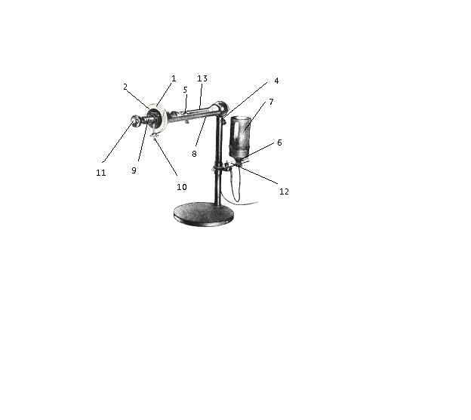

Рисунок 5.8. – Общий вид поляриметра СМ-3
Осветитель 7 (рисунок 5.8) включают в сеть переменного тока, через окуляр прибора 11 наблюдают фотометрическое поле. Вращением муфты 9 устанавливают окуляр так, чтобы видеть резкое изображение разделяющих линий тройного поля. После этого вращением фрикциона 10 поворачивают анализатор и добиваются равномерного затемнения поля зрения (рисунок 5.9). Незначительное вращение фрикциона вызывает резкое изменение освещенности наблюдаемых частей поля.

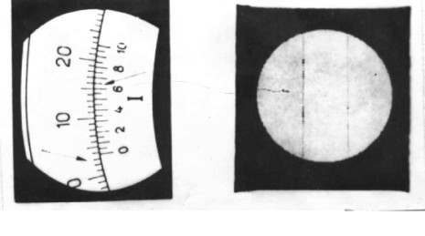

Рисунок 5.9. – Изображение в окуляре поляриметра

Установив равномерную затемненность тройного поля зрения в отсутствии трубки с раствором сахара, делают отсчет лимба по нониусу (φ_{o}) следующим образом: определяют, на сколько полных градусов повернут нуль нониуса по отношению к лимбу. Затем по штриху нониуса, совпадающему с градусным штрихом лимба, отсчитывают доли градуса.
Оцифровка нониуса следующая: 2 соответствует 0,2°; 4 соответствует 0,4° и т.д. Цена деления нониуса 0,05°. К числу градусов, взятых по лимбу, прибавляют отсчет по нониусу и определяют угол φ_{o}. Установку на равномерную затемненность тройного поля повторяют пять раз и вычисляют среднее значение $\overline{ϕ_{0}}$.
В соединительную трубку 13 прибора (рисунок 5.8) помещают трубку с исследуемым раствором сахара и закрывают шторкой 8. Освещенность поля зрения будет другой. Добиваются вновь равномерной затемненности тройного поля зрения вращением фрикциона 10. Отсчитывают угол φ. Необходимо найти среднее значение угла $\bar{φ}$.
По средним значениям углов $\bar{φ}$ и ${\overline{φ}}_{0}$ определяют угол поворота плоскости поляризации α:

$α=\bar{ϕ}−{\bar{ϕ}}_{0}$ ( 5.8 )

Ход работы

- Установив в сахариметре трубку с исследуемым раствором сахара (выбрать, например, концентрацию с = 5 %), определить угол поворота плоскости поляризации α для различных длин волн (см. таблицу 5.1).

Таблица 5.1 Таблица светофильтров

Наименование светофильтра | Длина волны  λ, Å
СС – 2 | 4000
СЗС – 3 | 4850
ОС – 11 | 5350
ОС – 13 | 5650
КС – 10 | 6400

- По формуле (5.7) определить удельное вращение α_{o} выбранного раствора сахара. Для расчета α_{o} в град / см концентрацию раствора выразить в процентах; длину трубки взять l = 19 см. Результаты занести в таблицу 2.

Таблица 5.2 Зависимость удельного вращения α_{o} для раствора сахара (с = 5%) от длины волны λ.

№  п/п | λ₁ = … |  | λ₂ = … |  | λ₃ = … |  | λ₄ = …
№  п/п | α_{o} | $${\bar{α}}_{0}$$ | α_{o} | $${\bar{α}}_{0}$$ | α_{o} | $${\bar{α}}_{0}$$ | α_{o} | $${\bar{α}}_{0}$$
1
2
3
4
5

- По данным таблицы 5.2 построить графики зависимости:

α_{o}= f (λ) и α_{o}= f (1/λ²)

Сделать выводы.

- Определить углы вращения плоскости поляризации для 4-х растворов сахара с концентрациями с₁, с₂, с₃, с₄ для длины волны λ = 5350 Å (светофильтр ОС – 11) и одного-двух растворов с неизвестной концентрацией с_{х}. Результаты занести в таблицу 3.

Таблица 5.3 Зависимость угла вращения плоскости поляризации от концентрации раствора сахара с.

№  п/п | Концентрация
№  п/п | с₁ = 5 % |  | с₂ = 10 % |  | с₃ = 15 % |  | с₄ = 20 % |  | с_{х}
№  п/п | α | $$\bar{α}$$ | α | $$\bar{α}$$ | α | $$\bar{α}$$ | α | $$\bar{α}$$ | α | $$\bar{α}$$
1
2
3
4
5

Результат: $α=\bar{α}±Δα$

Построить график зависимости α = f (с) и с помощью графика определить неизвестную концентрацию с_{х} раствора сахара.

Тема 6 Дисперсия света

Основные понятия по теме

Дисперсия света (разложение света) – это явление зависимости абсолютного показателя преломления вещества от длины волны (или частоты) света (частотная дисперсия), или, что то же самое, зависимость фазовой скорости света в веществе от длины волны (или частоты). Экспериментально открыта Ньютоном около 1672 года, хотя теоретически достаточно хорошо объяснена значительно позднее.
Один из самых наглядных примеров дисперсии – разложение белого света при прохождении его через призму (опыт Ньютона). Сущностью явления дисперсии является неодинаковая скорость распространения лучей света c различной длиной волны в прозрачном веществе - оптической среде (тогда как в вакууме скорость света всегда одинакова, независимо от длины волны и, следовательно, цвета). Обычно чем больше частота волны, тем больше показатель преломления среды и меньше ее скорость света в ней:
- у красного цвета максимальная скорость в среде и минимальная степень преломления,
- у фиолетового цвета минимальная скорость света в среде и максимальная степень преломления.
Однако в некоторых веществах (например в парах йода) наблюдается эффект аномальной дисперсии, при котором синие лучи преломляются меньше, чем красные, а другие лучи поглощаются веществом и от наблюдения ускользают. Говоря строже, аномальная дисперсия широко распространена, например, она наблюдается практически у всех газов на частотах вблизи линий поглощения, однако у паров йода она достаточно удобна для наблюдения в оптическом диапазоне, где пары йода очень сильно поглощают свет.
Дисперсия света позволила впервые вполне убедительно показать составную природу белого света.
Белый свет разлагается в спектр и в результате прохождения через дифракционную решётку или отражения от нее (это не связано с явлением дисперсии, а объясняется природой дифракции). Дифракционный и призматический спектры несколько отличаются: призматический спектр сжат в красной части и растянут в фиолетовой и располагается в порядке убывания длины волны: от красного к фиолетовому; нормальный (дифракционный) спектр - равномерный во всех областях и располагается в порядке возрастания длин волн: от фиолетового к красному.
По аналогии с дисперсией света, также дисперсией называются и сходные явления зависимости скорости распространения волн любой другой природы от длины волны (или частоты). По этой причине, например, термин «закон дисперсии», применяемый как название количественного соотношения, связывающего частоту и волновое число, применяется не только к электромагнитной волне, но к любому волновому процессу.
Дисперсией объясняется факт появления радуги после дождя (точнее, тот факт, что радуга разноцветная, а не белая).
Дисперсия является причиной хроматических аберраций – одних из аберраций оптических систем, в том числе фотографических и видео-объективов.
Коши пришел к формуле, выражающей зависимость показателя преломления от длины волны:

n = a + b / λ² + c / λ⁴ + …,

Рассмотрим луч света, распространяющийся симметрично через стеклянную призму (см. рисунок 6.1).
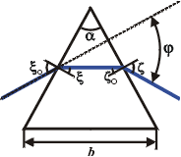
Рисунок 6.1 – Ход луча в призме
Если α – преломляющий угол призмы, то из формулы Френеля $n=\frac{\text{sin}\left(ξ_{0}\right)}{\text{sin}\left(ξ\right)}=\frac{\text{sin}\left(ζ\right)}{\text{sin}\left(ζ_{0}\right)}$ мы можем найти, что

$n=\frac{\text{sin}\left(α/2+ϕ/2\right)}{\text{sin}\left(α/2\right)}$ ( 6.1 )

На практике коэффициент преломления материала призмы n зависит от длины волны света λ, так что угол ϕ, под которым призма преломляет свет, будет также зависеть от длины волны:

$D=\frac{dϕ}{dλ}=\frac{dϕ}{\text{dn}}⋅\frac{\text{dn}}{dλ}$ ( 6.2 )

Величина dn / dλ называется дисперсией материала. Эта константа и коэффициент преломления n(λ) характеризуют основные оптические свойства материала, из которого изготовлена призма. Дифференцируя формулу (6.1), мы можем найти первый сомножитель уравнения (6.2). Действительно:

$\frac{\text{dn}}{dϕ}=\frac{\text{cos}\left(α/2+ϕ/2\right)}{2\text{sin}\left(α/2\right)}$ ( 6.3 )

и поэтому

$D=\frac{2\text{sin}\left(α/2\right)}{\text{cos}\left(α/2+ϕ/2\right)}⋅\frac{\text{dn}}{dλ}=\frac{2\text{sin}\left(α/2\right)}{\sqrt{1−n^{2}{\text{sin}}^{2}\left(α/2\right)}}⋅\frac{\text{dn}}{dλ}$ ( 6.4 )

Как видно из этой формулы, чтобы достичь максимального спектрального разрешения призмы, мы должны использовать материл с максимальным значением показателя преломления n и дисперсией (dn / dλ ).

Вопросы для самоконтроля
- Нормальная и аномальная дисперсия.
- Опыты Ньютона.
- Способы наблюдения дисперсии.
- Различие дифракционного и призматического спектров.
- Формула Коши для дисперсии.
- Линейная и угловая дисперсии.

Лабораторная работа № 10

Определение средней дисперсии и измерение показателей преломлений веществ рефрактометром ИРФ-454

Цель работы:
а) определить показатели преломления жидких и твердых веществ;
б) определить среднюю дисперсию вещества.
Приборы и принадлежности: рефрактометр ИРФ-454, объективный микрометр, набор образцов.

Рефрактометр ИРФ-454 служит для быстрого определения показателей преломления жидких и твердых тел. Оптическая схема рефрактометра представлена на рисунок 6.2.

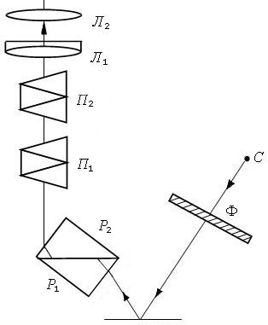

Рисунок 6.2. – Оптическая схема рефрактометра.
Основной его частью являются две стеклянные прямоугольные призмы Р₁ и Р₂, изготовленные из стекла с большим показателем преломления. В разрезе призмы имеют вид прямоугольных треугольников, обращенных друг к другу гипотенузами; зазор между призмами имеет ширину около 0,1 мм и служит для помещения исследуемой жидкости.
Окрашенность границы света-тени устраняется вращением призм Амичи П₁ и П₂. Наблюдение производят через окуляр Л₂. Перекрестие с призмой Р₁ служит для совмещения границы раздела света и тени.
Ход лучей при работе по методу скользящего луча изображен на рисунок 6.3.
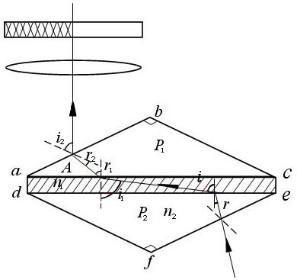

Рисунок 6.3 – Ход лучей при работе по методу скользящего луча
Свет проникает через призму Р₂ и через матовую грань ed попадает в жидкость. Рассеянный матовой поверхностью свет проходит слой жидкости и под всевозможными углами (0º ≤ i ≤ 90º) падает на сторону ас призмы Р₁. Обозначим угол падения на границе раздела стекло–жидкость через r, а угол преломления через i (рисунок 6.3). Так как луч падает из более плотной среды в менее плотную, то угол преломления i > r. При увеличении угла r будет возрастать и угол преломления i и, наконец, при некотором строго определенном для данных сред угле падения r=r_{пр}, угол преломления станет равным i=90⁰. Наступит полное внутреннее отражение. Все лучи, падающие под углами r < r_{пр}, пройдут через слой жидкости, призму P₁ и дадут освещенную часть поля зрения. При падении лучей под углом r > r_{пр} свет отразится в первую среду и не попадет в призму P₁. Эта часть поля зрения будет затемнена. Применим для этого случая закон преломления света

$\frac{\text{sin}r_{\text{np}}}{\text{sin}{\text{90}}^{0}}=\frac{n_{ж}}{n_{c}}$, ( 6.5 )

где n_{c} – показатель преломления стекла;
n_{ж} – показатель преломления жидкости;
r_{пр} – предельный угол полного внутреннего отражения.
Отсюда находим показатель преломления жидкости. Так как sin 90º = 1, то

$n_{ж}=n_{с}⋅\text{sin}r_{\text{np}}$ ( 6.6 )

Показатель преломления стекла n_{c} – величина постоянная. Поэтому для разных жидкостей будет разный предельный угол полного внутреннего отражения. Граница раздела света и тени соответствует этому случаю. И если мы совмещаем границу раздела света-тени с перекрестием рефрактометра, то мы автоматически выполняем условие (6.6). На этом принципе и основано определение показателей преломления жидкостей.
Рефрактометр ИРФ-454 можно использовать и для определения показателей преломления твердых тел. Используемый образец должен иметь плоскую полированную поверхность. Этой поверхностью он прижимается к гипотенузе de призмы Р₂ (призма Р₁ при этом случае отклоняется в сторону). Для обеспечения оптического контакта в зазор между соприкасающимися поверхностями вводится тонкий слой иммерсионной жидкости, показатель преломления которой удовлетворяет условию: n₁ ≤ n ≤ n₂. При выполнении этого условия наличие слоя жидкости не искажает результатов измерений.
Изложенная теория рефрактометра, строго говоря, справедлива лишь в том случае, когда свет является монохроматическим. Дисперсия исследуемого вещества и стекла призмы приводит к тому, что величина предельных углов r' и i'₂ зависит от длины волны λ. При работе с белым светом наблюдаемая в поле зрения граница света и тени часто оказывается размытой и окрашенной. Для того, чтобы получить резкое изображение, перед объективом трубы помещают компенсатор с переменной дисперсией. Компенсатор содержит две одинаковые дисперсионные призмы Амичи (призмы Р₁ и Р₂ на рисунок 6.3), каждая из которых состоит из трех склеенных призм, обладающих различными показателями преломления и различной дисперсией. Призмы рассчитываются так, чтобы монохроматический луч с длиной волны λ=5893Å (среднее значение длины волны желтого дублета натрия) не испытывал отклонений. Лучи с другими длинами волн отклоняются призмой в ту или иную сторону. В зависимости от взаимной ориентации призмы дисперсия компенсатора изменяется в пределах от 0 до удвоенного значения дисперсии одной призмы.
Мерой дисперсии помещенного на призму образца служит поворот одной призмы компенсатора относительно другой до полного устранения окрашенности границы светотени. Снимая отсчет целых градусов по барабану маховичка и десятых долей градуса по нониусу, определяют Z.
Используя таблицу 1 и таблицу поправок 2, для данного показателя преломления образца находят коэффициенты А и В. Для измеренного Z по таблице 3 и таблице поправок находят σ. По найденным величинам А, В и σ вычисляют разность показателей преломления Δn

$Δn=n_{f}−n_{c}=A+σB$ ( 6.7 )

Среднее значение дисперсии образца определяют по формуле:

$\frac{Δn}{Δλ}=\frac{A+σB}{λ_{f}−λ_{c}}$, ( 6.8 )

где λ_{f} = 486,1·10^{–9} м; λ_{c} = 656,3·10^{–9} м.
Следует учесть, что для значения Z больше 30 величина σ принимает отрицательное значение.

Пример: Для воды при 20ºС n_{D} = 1,3330
Отсчёты Z по шкале компенсатора

С одной стороны | С другой стороны
36,4  36,4  36,4  36,5  36,3 | 36,4  36,3  36,3  36,5  36,5
Среднее 36,4 | 36,4

Общее среднее Z =36,4
Из таблицы 1:
для n_{D}= 1,330 А= 0,2373 В = 0,5393
для n_{D}= 1,340 A= 0,02368 B = 0,05359
А= -5 B= -34
По таблице пропорциональных частей в столбце, соответствующем табличной разнице 5 для А и табличной разнице 34 для В, находим приращение для 3-го и 4-го десятичного знаков, то есть для n_{D} = 1,333
A = 0,02373, В =0,05393.
Результаты округляем до 5-го знака.
Найдем σ для Z = 36,4 пользуясь таблицами 4 и 5.
для Z=36 σ = -0,309
для Z=37 σ = -0,358
Δσ = -0,049, которому в таблице 4 соответствует значение 49.
По таблице 3 для 49 имеем:
для Z = 36 σ = - 0,309
0,4 Δσ = - 0.0196
По таблице 4 для 49 находим поправку
для Z=З6,4 σ = -0,3286
По найденным значениям A, В и σ определяем:
n_{F} – n_{C} =А+σ В = 0,02372 – (0,05383·0,3286) = 0,00603

Описание установки:

Рефрактометр ИРФ-454 (рисунок 6.4) состоит из корпуса 1, осветительной призмы 2, измерительной призмы 3, окуляра 4, компенсатора, вращающегося с помощью маховичка 5.
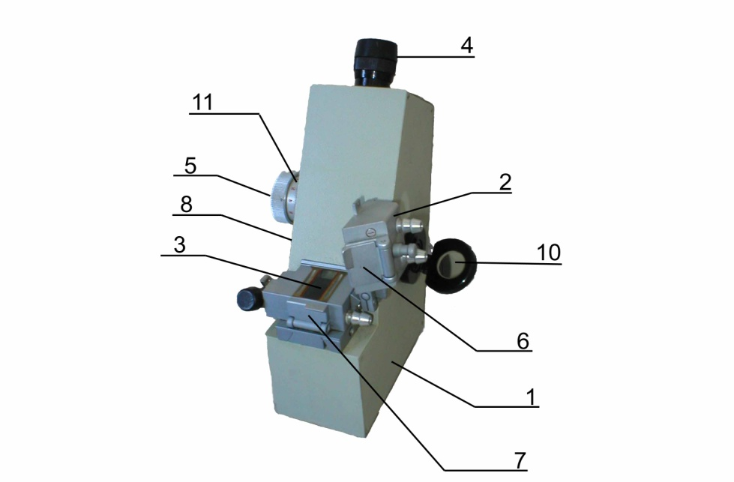

Рисунок 6.4 – Внешний вид рефрактометра ИРФ-454

Подсветка призм осуществляется зеркалами 6 и 7. Нахождение границы раздела света-тени и совмещение ее с перекрестием сетки осуществляется разворотом зеркала и шкалы вращением маховичка 8, Подсвет лампы производят зеркалом 10.
Компенсатор состоит из двух призм прямого зрения (призм Амичи). Маховичком 5 призмы Амичи поворачиваются одновременно в разные стороны.
При этом изменяется угловая дисперсия компенсатора и устраняется окрашенностъ границы раздела света и тени. Вместе с маховичком 5 вращается и шкала 11, с которой снимается отсчет для определения дисперсии призмы. Поворот маховичка на одно деление шкалы определяют по нониусу. Одно деление нониуса соответствует повороту призм Амичи на 0,3º.
Среднюю дисперсию вещества определяют по формуле (4.7) пересчетом показаний шкалы и нониуса по специальным таблицам, приведенным в работе, с использованием значения измеренного показателя преломления вещества.

Ход работы

Упражнение 1 Определение показателей преломления жидкостей.
- Помещают между призмами пипеткой несколько капель исследуемой жидкости (воды) (рисунок 6.4).
- Поворотом зеркал 6 и 10 добиваются хорошей освещенности поля зрения окуляра и шкалы.
- Вращением маховичка 8 добиваются совмещения границы раздела света и тени с перекрестием окуляра.
- Вращением маховичка 5 добиваются устранения окрашенности границы света и тени.
- Через окуляр по шкале определяют показатель преломления воды.
- Тщательно протереть призмы ватой, так чтобы их поверхность была сухой.
- Аналогично проводят измерения для раствора сахара, глицерина, трансформаторного масла и определяют их показатели преломления. После каждого измерения тщательно протереть призмы ватой смоченной спиртом.

Упражнение 2 Определение показателей преломления твердых тел.
- Между призмами помещают несколько капель иммерсионной жидкости, на нее кладут пластинку из стекла и прижимают призмой. В качестве иммерсионной жидкости используют трансформаторное масло, у которого показатель преломления больше показателя преломления стеклянной пластинки n_{с}, но меньше показателя преломления призмы n_{пр}, n_{с} < n_{ж} < n_{пр}.
- Зеркало 6 закрывают, а зеркалом 7 делают подстветку нижней грани призмы.
- Вращением маховичков 5 и 8 устраняют окрашенность границы света-тени и добиваются совмещения её с перекрестием окуляра.
- По шкале окуляра снимают значение показателя преломления пластинки.
- Аналогичные измерения проводят и для других образцов.

Упражнение 3 Определение средней дисперсии образца
- Между призмами помещают несколько капель иммерсионной жидкости и кладут на нее пластинку из стекла. Определяют показатель преломления стекла по методике, описанной в упражнении II.
- Совмещают перекрестие с границей раздела света-тени.
- Вращая маховичок 5 по часовой стрелке, добиваются исчезновения окрашенности границы света-тени. По шкале барабана маховичка 5 снимают отсчет Z целых градусов и по нониусу десятых долей градуса, взяв за начало отсчета начало шкалы нониуса.
- Продолжая вращение маховичка 5 по часовой стрелке, вновь добиваются исчезновения окрашенность границы света-тени. Вновь снимают отсчет Z, взяв за начало отсчета конец шкалы нониуса, т.е. отсчет берут с обратной стороны. Проводят по пять таких измерений с каждой стороны нониуса и вычисляют среднее значение Z.
- Используя таблицу 1 с учетом поправок по таблице 2, находят коэффициенты А и В.
- Для измеренного значения Z, используя таблицу 5, с учетом поправок по таблице 2 находят σ.
- По формуле (4.6) вычисляют разность показателей преломления Δn.
- Среднее значение дисперсии определяют по формуле (4.7). По окончании работы моют грани призм дистиллированной водой и протирают ватой, смоченной в спирте.

Примечание. Таблицы, используемые при выполнении упражнения 3, находятся в описании прибора.

Тема 7 Поглощение света

Основные понятия по теме

При прохождении света через растворы, газы он частично поглощается. Пусть на некоторую среду падает свет интенсивности І₀ . Интенсивность света І, прошедшего через среду, согласно закону Бугера-Ламберта, определяется по формуле:
$I=I_{0}e^{−αd}$ ( 7.1 )
где α – коэффициент поглощения света; d – толщина слоя.
Поглощение света веществом обусловлено взаимодействием световой волны с атомами и молекулами вещества. Под воздействием электрического поля световой волны $\vec{Е}$ электроны в атомах смещаются относительно ядер, совершая гармонические колебания. Возникают вторичные волны. Падающая волна интерферирует со вторичными волнами, испускаемыми электронами атомов, и порождает волну с амплитудой, не равной амплитуде воздействующего электрического поля. С энергетической точки зрения это означает, что часть энергии электромагнитной волны идет на увеличение внутренней энергии вещества, через которое проходит свет. Электромагнитная волна переносит энергию, пропорциональную квадрату амплитуды напряженности электрического поля. Среднюю энергию, переносимую через единицу площади за 1 сек, называют интенсивностью световой волны І.
Интенсивность света, прошедшего через вещество, определяется законом Бугера-Ламберта и зависит как от толщины слоя, так и от природы и свойств поглощающего вещества.
Коэффициент поглощения света α пропорционален молекулярной концентрации С
$α=α_{0}C$, ( 7.2 )
где α₀ – коэффициент поглощения одной молекулы растворенного вещества, не зависящий от концентрации. Подставляя (7.2) в соотношение (7.1) получим:
$I=I_{0}e^{−α_{0}\text{Cd}}$ ( 7.3 )
Формула (7.3) носит название закона Бугера-Беера и является справедливой для растворов и газов малой концентрации (при этом предполагается, что растворитель практически не поглощает свет).
При прохождении монохроматической световой волны через вещество происходит затухание амплитуды волны в поглощающей среде. Затухание амплитуды характеризуется показателем затухания χ , который связан с коэффициентом поглощения α соотношением:
$α=\frac{4π}{λ_{0}}nχ$ ( 7.4 )
где λ₀ – длина волны в вакууме, n – показатель преломления среды.
Учитывая, что λ₀ = n·λ, где λ – длина волны в среде, можно эту формулу переписать в виде:
$α=\frac{4\text{πχ}}{λ}$ ( 7.4 а )
Формулы (7.4) и (7.4 а) показывают, что коэффициент α зависит от длины волны. Эта зависимость обуславливает окрашенность растворов.
Поглощение света прозрачными растворами исследуется при помощи фотометров различной конструкции. Измеряя интенсивности падающего и прошедшего света, можно определить концентрацию поглощающего вещества.
Для экспериментального исследования поглощения света в средах вводятся следующие характеристики:
- Светопропускание определяется коэффициентом пропускания
$τ=\frac{I}{I_{0}}$, ( 7.5 )
где τ – коэффициент светопропускания, І₀ – интенсивность падающего светового потока, І – интенсивность светового потока, прошедшего через раствор.
- Оптическая плотность вещества D определяется формулой
$D=\text{lg}\frac{I_{0}}{I}$ ( 7.6 )
Связь между светопропусканием и оптической плотностью устанавливается с помощью формул (7.5) и (7.6)
$D=\text{lg}\frac{1}{τ}$ ( 7.7 )
Светопропускание раствора τ можно выразить из закона Бугера:
$τ=e^{−α⋅d}$ ( 7.8 )
Отсюда определяется коэффициент поглощения α :
$α=−\frac{1}{d}\text{ln}τ$. ( 7.9 )
С учетом формул (7.5) и (7.6) зависимость между коэффициентом поглощения α и оптической плотностью раствора D определяется следующим образом
$α=2,3\frac{D}{d}$ ( 7.10 )
Поглощение света имеет резонансный характер с максимальным значением в области частот, близких к собственной частоте колебаний осциллятора ω₀ (рисунок 7.1).
Резонансный вид кривой поглощения определяется структурой атомов и диапазоном частот электромагнитной волны, проходящей через вещество.
На рисунок 7.1 показана кривая поглощения α=f(ω) для вещества, в котором диполи имеют одну собственную частоту колебания (АВ – ширина полосы поглощения, определяемая на уровне половины максимального поглощения).

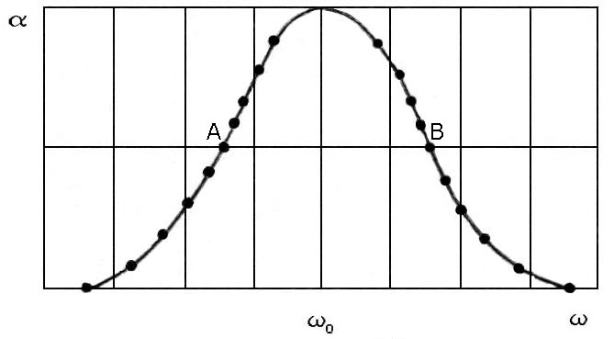
Рисунок 7.1. – Кривая поглощения.

Вопросы для самопроверки

- Чем характеризуется поглощение растворов?
- Как формулируется закон Бугера-Ламберта?
- Что такое оптическая плотность вещества?
- Как связан коэффициент поглощения с коэффициентом пропускания?
- Как определяется неизвестная концентрация раствора?

Лабораторная работа 11

Исследование поглощения света в растворе с помощью колориметра КФК-2

Цель работы: определение концентрации вещества в окрашенных растворах и проверка закона Бугера-Ламберта.
Приборы и принадлежности: фотометр электрический КФК-2, набор кювет, набор прозрачных окрашенных растворов (раствор медного купороса, раствор двухромовокислого калия.)

Описание установки:

Колориметр фотоэлектрический концентрационный КФК-2 предназначен для измерения в отдельных участках диапазона длин волн 315–980 нм, выделяемых светофильтрами, коэффициентов пропускания и оптической плотности жидкостных растворов и твердых тел, а также определения концентрации веществ в растворах методом построения градуировочных графиков.
Колориметр позволяет также производить измерения коэффициентов пропускания рассеивающих взвесей, эмульсий и коллоидных растворов в проходящем свете.
Принцип измерения коэффициента пропускания состоит в том, что на фотоприемник направляются поочередно световые потоки-полный и прошедший через исследуемую среду , и определяется отношение этих потоков. Отношение потоков есть коэффициент пропускания исследуемого раствора:

$τ=\frac{F_{λ}}{F_{0λ}}$ ( 7.11 )

На колориметре это отношение определяется следующим образом. Вначале в световой пучок помещают кювету с растворителем или контрольным раствором. Изменением чувствительности колориметра добиваются, чтобы отсчет по шкале коэффициентов пропускания колориметра n_{l} был равен 100 делений. Таким образом, полный световой поток условно принимается равным 100%. Затем в световой пучок помещают кювету с исследуемым раствором. Полученный отсчет n₂ по шкале коэффициентов пропускания колориметра будет соответствовать . Следовательно, коэффициент пропускания исследуемого раствора выражается в процентах будет равен n₂, т. е.

$$τ=\frac{T}{\text{100}}=\frac{n_{2}}{\text{100}}$$

Оптическая плотность D определяется по формуле:

$D=−\text{lg}\frac{F_{λ}}{F_{0λ}}=−\text{lg}\frac{T}{\text{100}}=2−\text{lg}T$, ( 7.12 )

где Т – коэффициент пропускания, выраженный в процентах следующих элементов:
Состав фотометра КФК-2 (рисунок 7.2):
– осветитель;
– оправа с оптикой;
– светофильтры;
– кюветное отделение;
– кюветодержатель;
– фотометрическое устройство с усилителем постоянного тока и элементами регулирования;
– регистрирующий прибор.

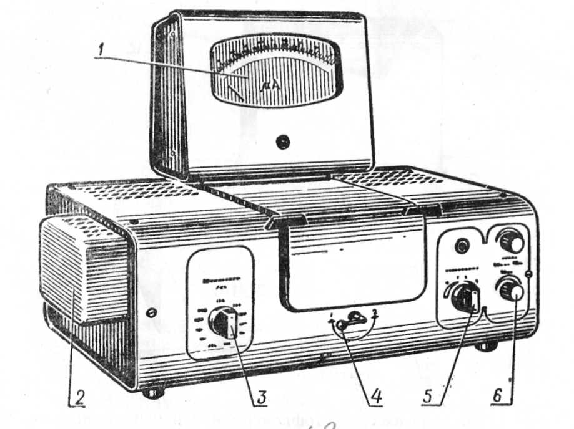

Рисунок 7.2. – Общий вид колориметра.

1. Осветитель
Конструкция механизма осветителя обеспечивает перемещение лампы в трех взаимно перпендикулярных направлениях для ее правильной установки.
2. Оправа с оптикой
В оправу встроены конденсор, диафрагма и объектив.
3. Светофильтры
Цветные светофильтры вмонтированы в диск. Светофильтр в световой пучок вводится ручкой 3 (рисунок 7.2). Рабочее положение каждого светофильтра фиксируется.
4. Кюветодержатель
В кюветодержатель устанавливают кюветы с растворителем или контрольным раствором и помещают его в кюветное отделение. Кюветодержатель устанавливают в кюветное отделение на столик так, чтобы две маленькие пружины находились с передней стороны. Переключение кювет в световом пучке производится поворотом ручки 4 (рисунок 7.2) до упора.
При открытой крышке кюветного отделения шторка закрывает окно перед фотоприемниками.
5. Фотометрическое устройство
В фотометрическое устройство входят фотоэлемент Ф-26, фотодиод ФД-24К, светоделительная пластинка, усилитель. Включение фотоприемников осуществляется с помощью ручки 5 (рисунок 7.2).
Усилитель выполнен на печатной плате и устанавливается в колориметр через разъем.
6. Регистрирующий прибор.
В качестве регистрирующего прибора применен микроамперметр 1 (рисунок 7.2) типа М907, оцифрованный в микроамперах и имеющий шкалу 0 – 100 дел., соответствующую шкале коэффициентов пропускания Т, или М907 – 10 со шкалой, оцифрованной в коэффициентах пропускания Т и оптической плотности D. На задней стенке крышки микроамперметра имеются гнезда для подключения цифрового вольтметра с пределом измерения 0,1 В.

Ход работы
Колориметр включите в сеть за 15 минут до начала измерения. Во время прогрева кюветное отделение должно быть открыто (при этом шторка перед фотоприемниками перекрывает световой пучок).
Введите необходимый по роду измерения цветной светофильтр.
Установите минимальную чувствительность колориметра. Для этого ручку ЧУВСТВИТЕЛЬНОСТЬ установите в положение «1», ручку УСТАНОВКА 100 ГРУБО – в крайнее левое положение.
Перед измерениями и при переключении фотоприемников проверяйте установку стрелки колориметра на «0» по шкале коэффициентов пропускания Т при открытом кюветном отделении. При смещении стрелки от нулевого положения ее подводят к нулю с помощью потенциометра НУЛЬ, выведенного под шлиц.

Упражнение 1 Измерение коэффициента пропускания.
1. В световой пучок поместите кювету с растворителем и исследуемым раствором медного купороса, по отношению к которому производятся измерения. Закройте крышку кюветного отделения.
2. Поворотом ручки 3 (рисунок 7.2) установите длину волны 315 нм.
3. Ручками ЧУВСТВИТЕЛЬНОСТЬ и УСТАНОВКА 100 ГРУБО и ТОЧНО установите отсчет 100 по шкале колориметра.
4. Затем поворотом ручки 4 (рисунок 7.2) кювету с растворителем или контрольным раствором замените кюветой с исследуемым раствором.
5. Снимите отсчет по шкале колориметра, соответствующий коэффициенту пропускания исследуемого раствора в процентах. Для регистрирующего прибора типа M907-10-10.01 отсчет снимите по шкале коэффициентов пропускания Т в процентах.
6. Измерение проведите 3–5 раз и окончательное значение измеренной величины определите как среднее арифметическое из полученных значений.
7. Установите маховичком 3 (рисунок 7.2) длины волн 315нм, 364нм, 400нм, 440нм, 490нм, 540нм, 590нм, 670нм, 750нм и снимите для них коэффициент пропускания T. Постройте график зависимости коэффициента пропускания от длины волны, т.е. T = f (λ), c использованием компьютера.
8. При длине волны 540нм определите коэффициенты пропускания других растворов.

Упражнение 2 Измерение оптической плотности вещества.
1. В кюветодержатель установите кюветы с растворителем и раствором и поместите их в кюветное отделение, закрыв крышку прибора.
2. Установить длину волны 315 нм по методике, описанной в предыдущем упражнении.
3. Затем поворотом ручки 4 (рисунок 7.2) кювету с растворителем или контрольным раствором замените кюветой с исследуемым раствором.
4. Снимите отсчет по шкале колориметра, соответствующий оптической плотности раствора. Для регистрирующего прибора типа M907-10.01 отсчет снимите по шкале D в единицах оптической плотности.
5. Измерение проведите 3 – 5 раз и окончательное значение измеренной величины определите как среднее арифметическое из полученных значений.
6. Аналогичные измерения проведите для длины волны 315 нм, 364 нм, 400нм, 440 нм, 490 нм, 540 нм, 590 нм, 670 нм, 750 нм.
7. Постройте график зависимости оптической плотности вещества от длины волны, т.е. D = f(λ) для измеренных растворов, с использованием компьютера.
8. Проведите аналогичные измерения для другого раствора.

Упражнение 3 Определение неизвестной концентрации вещества
- В спектральной зависимости D = f (λ) выбрать длину волны, для которой оптическая плотность мало зависит от λ, а ход кривой примерно параллелен горизонтальной оси. С помощью маховичка установите длину волны на колориметре.
- Выбрать кювету. Для этого залейте раствор средней концентрации в кюветы различной длины и определить для них оптическую плотность вещества по методике, описанной в упражнении 2. Для дальнейшей работы используйте кювету, для которой оптическая плотность вещества находится в пределах от 0,3 до 0,6.
- В выбранную кювету залейте ряд растворов медного купороса с известной концентрацией и определите для них оптическую плотность D.
- Полученные данные занести в Excel и постройте с помощью компьютера график зависимости оптической плотности D от концентрации медного купороса C, т.е. D = f (C).
- Убедитесь в линейной зависимости оптической плотности D веществ от концентрации С, т.е. зависимость на графике должна иметь вид прямой линии.
- Сделайте выводы.

Литература

- Сивухин, Д.В. Общий курс физики: в 3 т. Т. 3. Оптика / Д.В. Сивухин. – М.: Высшая школа, 1977. – 688 с.
- Матвеев, А.Н. Оптика: учеб./ А.Н. Матвеев. – М.: Высшая школа, 1983. – 363 с.
- Ланлсберг, Г.С. Оптика / Г.С. Ландсберг. – М.: Наука, 1976. – 926 с.
- Савельев, И.В. Курс общей физики: Учеб. пособие. В 3-х т. Т. 3. Оптика / И.В. Савельев. – М.: Наука, 1973. – 528 с.
- Пёрышкин, А.В. Курс физики: учеб. в 3-х ч. Ч. 3. Оптика / А.В. Пёрышкин. – М.: Просвещение, 1968. – 382 с.
- Калашников, С.Г. Оптика: учеб. / С.Г. Калашников. – М.: Высшая школа, 1977. – 576 с.

